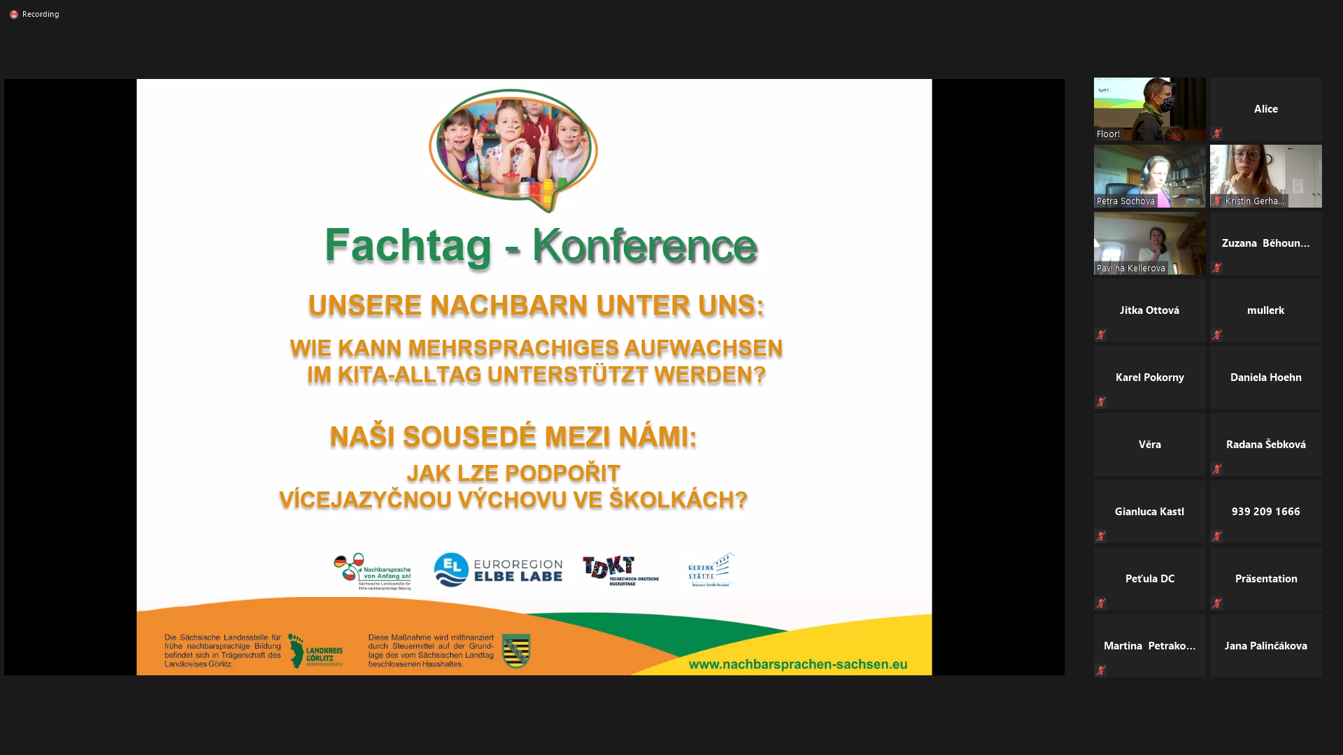
In der Euro-Region Elbe-Labe gibt es Kinder in KiTas die, tschechische oder polnische Eltern haben. Es gibt auch MitarbeiterInnen die diese zwei Sprachen als Muttersprachlerinnen sprechen.
In der Region lebenden Tschechen, Polen, Juden und andere Minderheiten, sollen respektiert werden.
Zwei Grußworte: Bürgermeister von Dresden und Generalkonsulin der Tschechischen Republik.
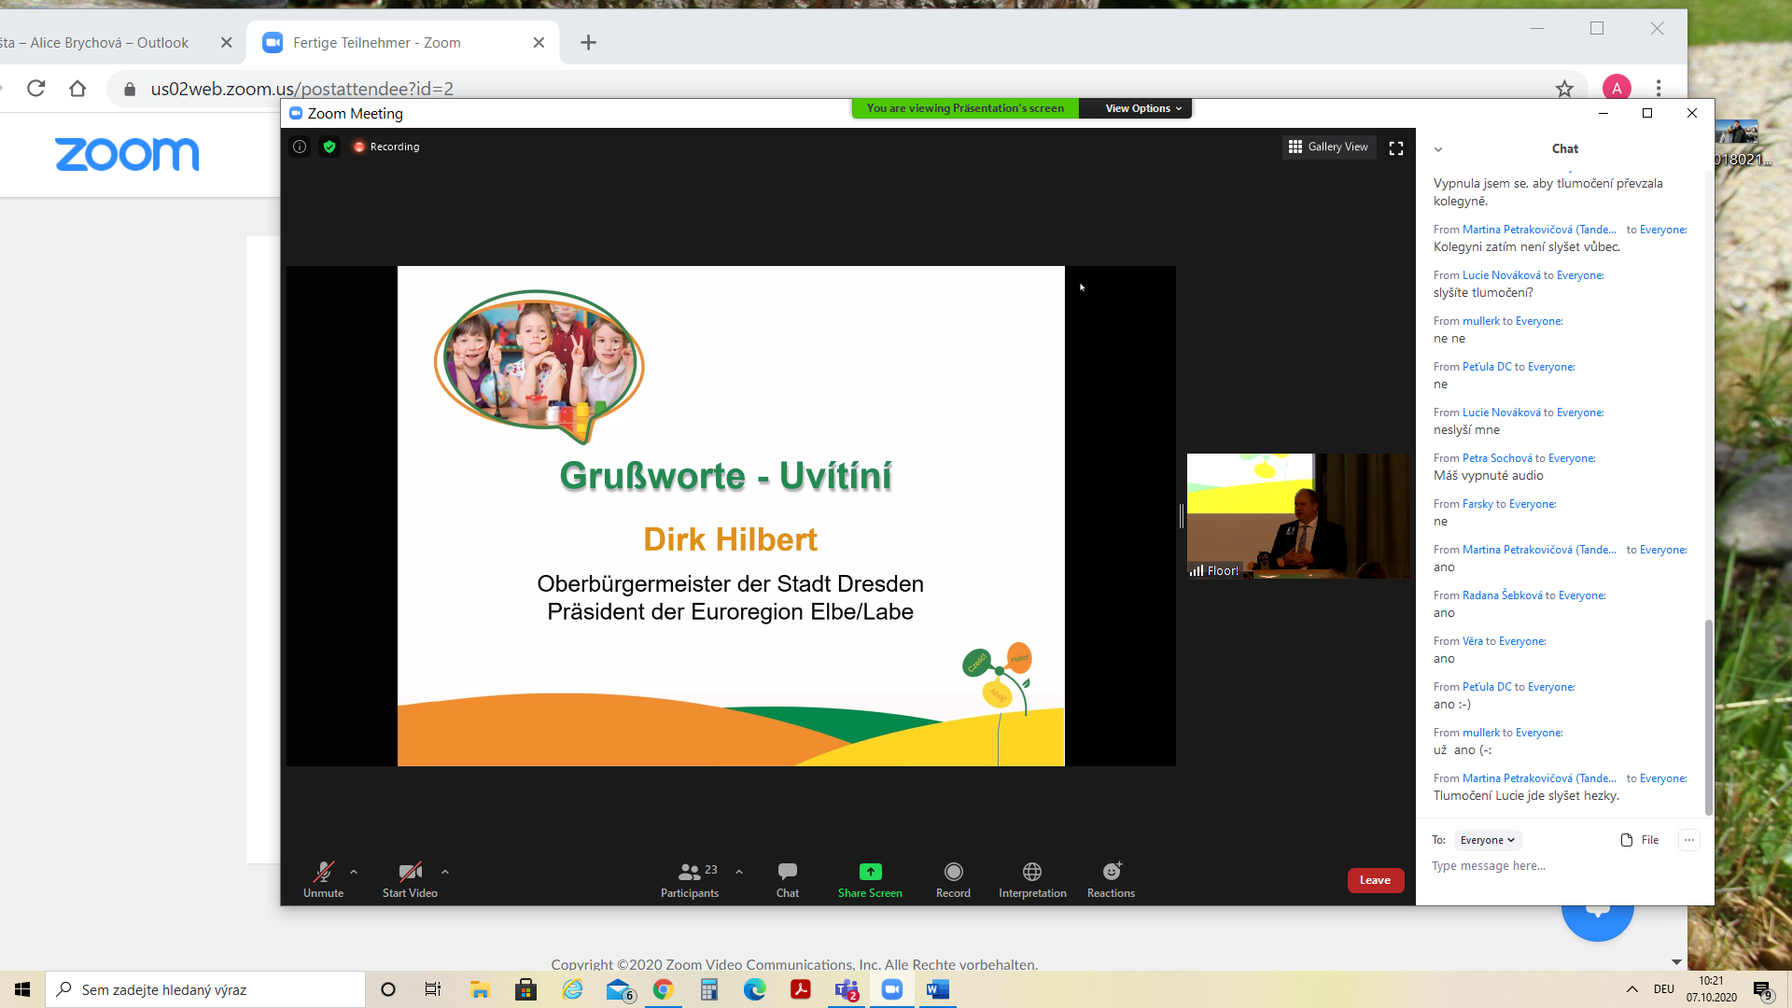

Wenn man gute Ausbildung in der Muttersprache hat, lernt man auch besser Deutsch….
Partnerschaft Skola Rudolz + Gymnasium …Sportliche und kulturelle Aktivitäten werden in zwei Sprachen realisiert.
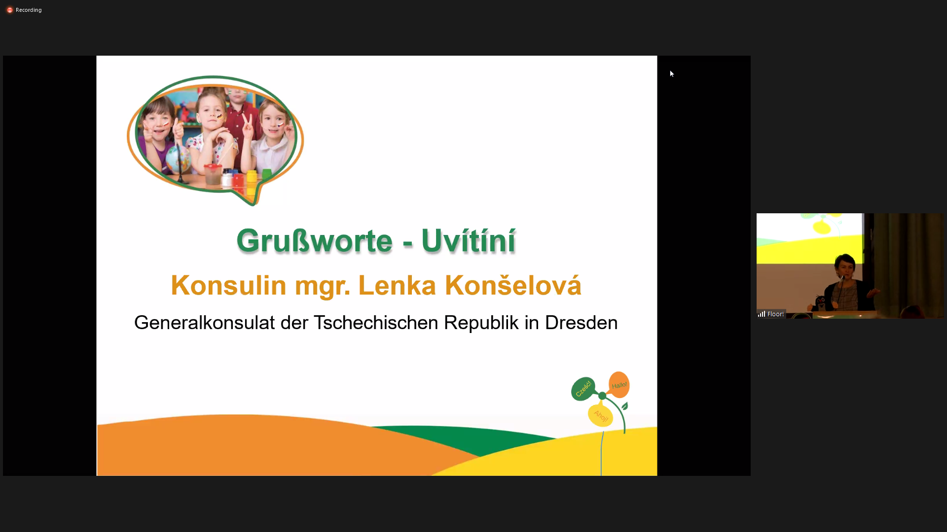
Nachbarschaftlichkeit: grenznahes Miteinander ist nicht mehr gut möglich, aber ….wir sprechen mit unserem Sohn tschechisch, er ging in die Kita, die Sprache macht kein Problem? Nach den ersten 5 Tagen hat sie einen Eindruck, dass die Kinder bald alle Tschechisch sprechen werden….

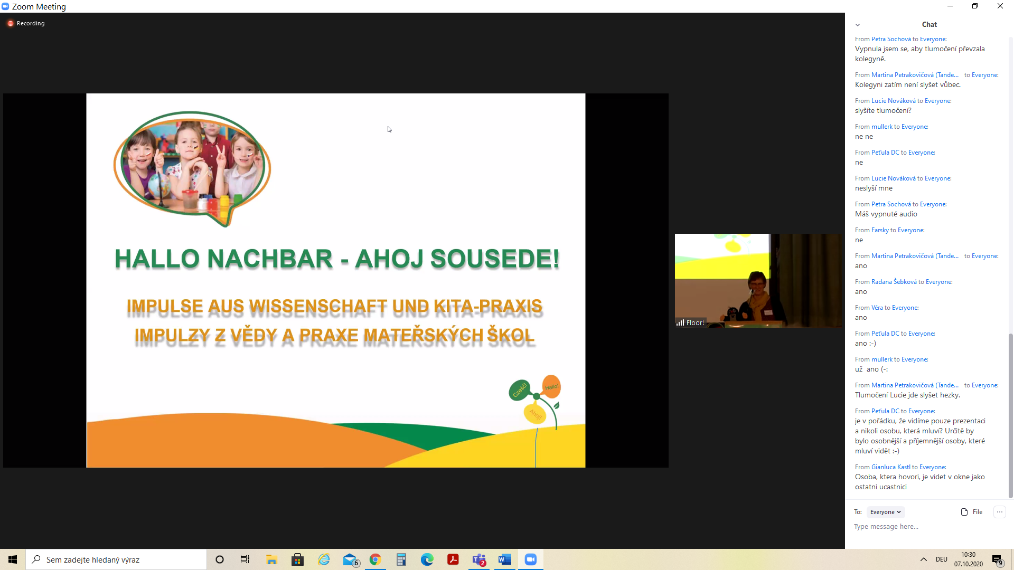
Sandra Niveausieben?, Potsdam
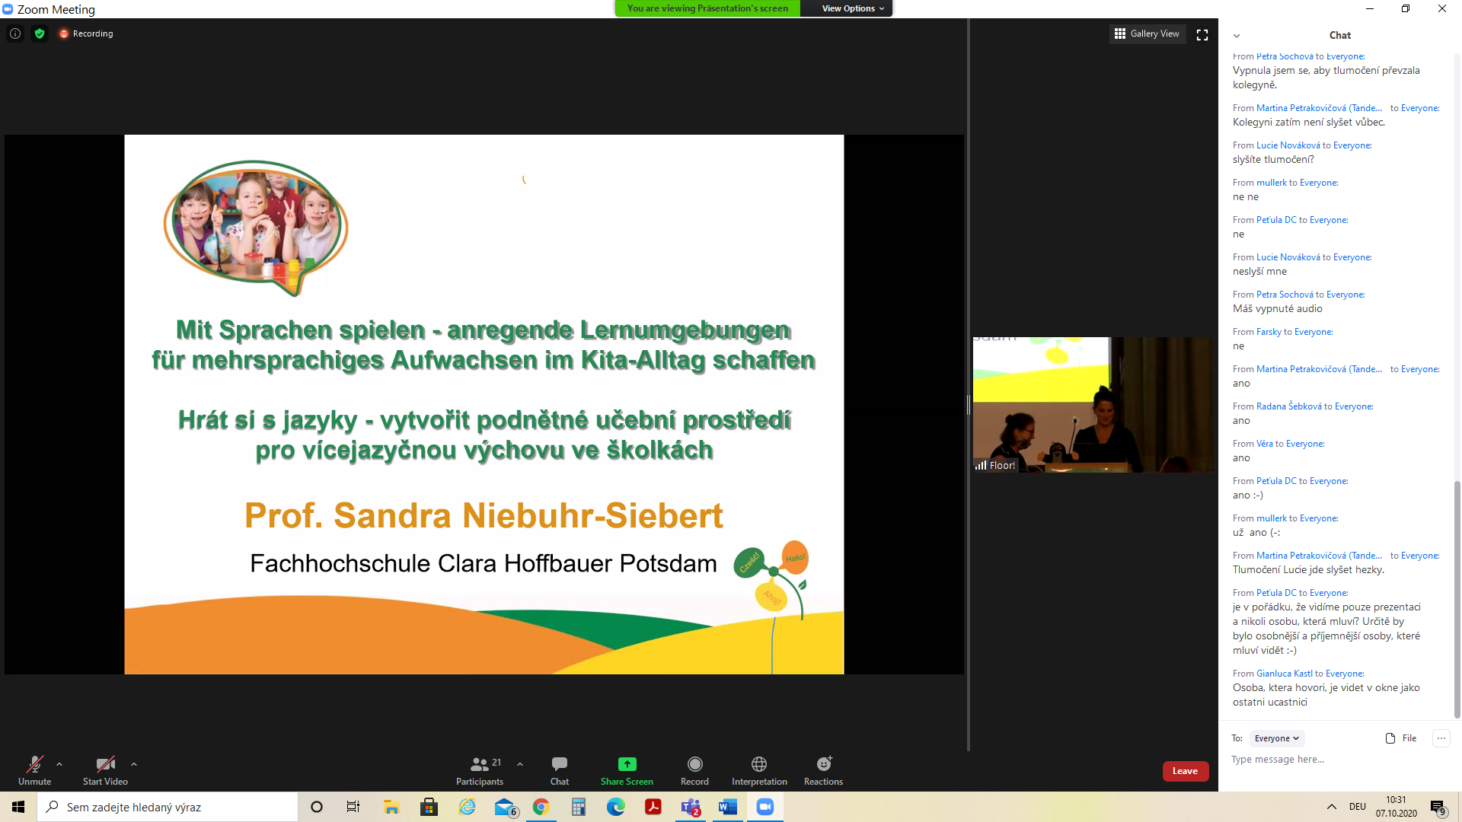
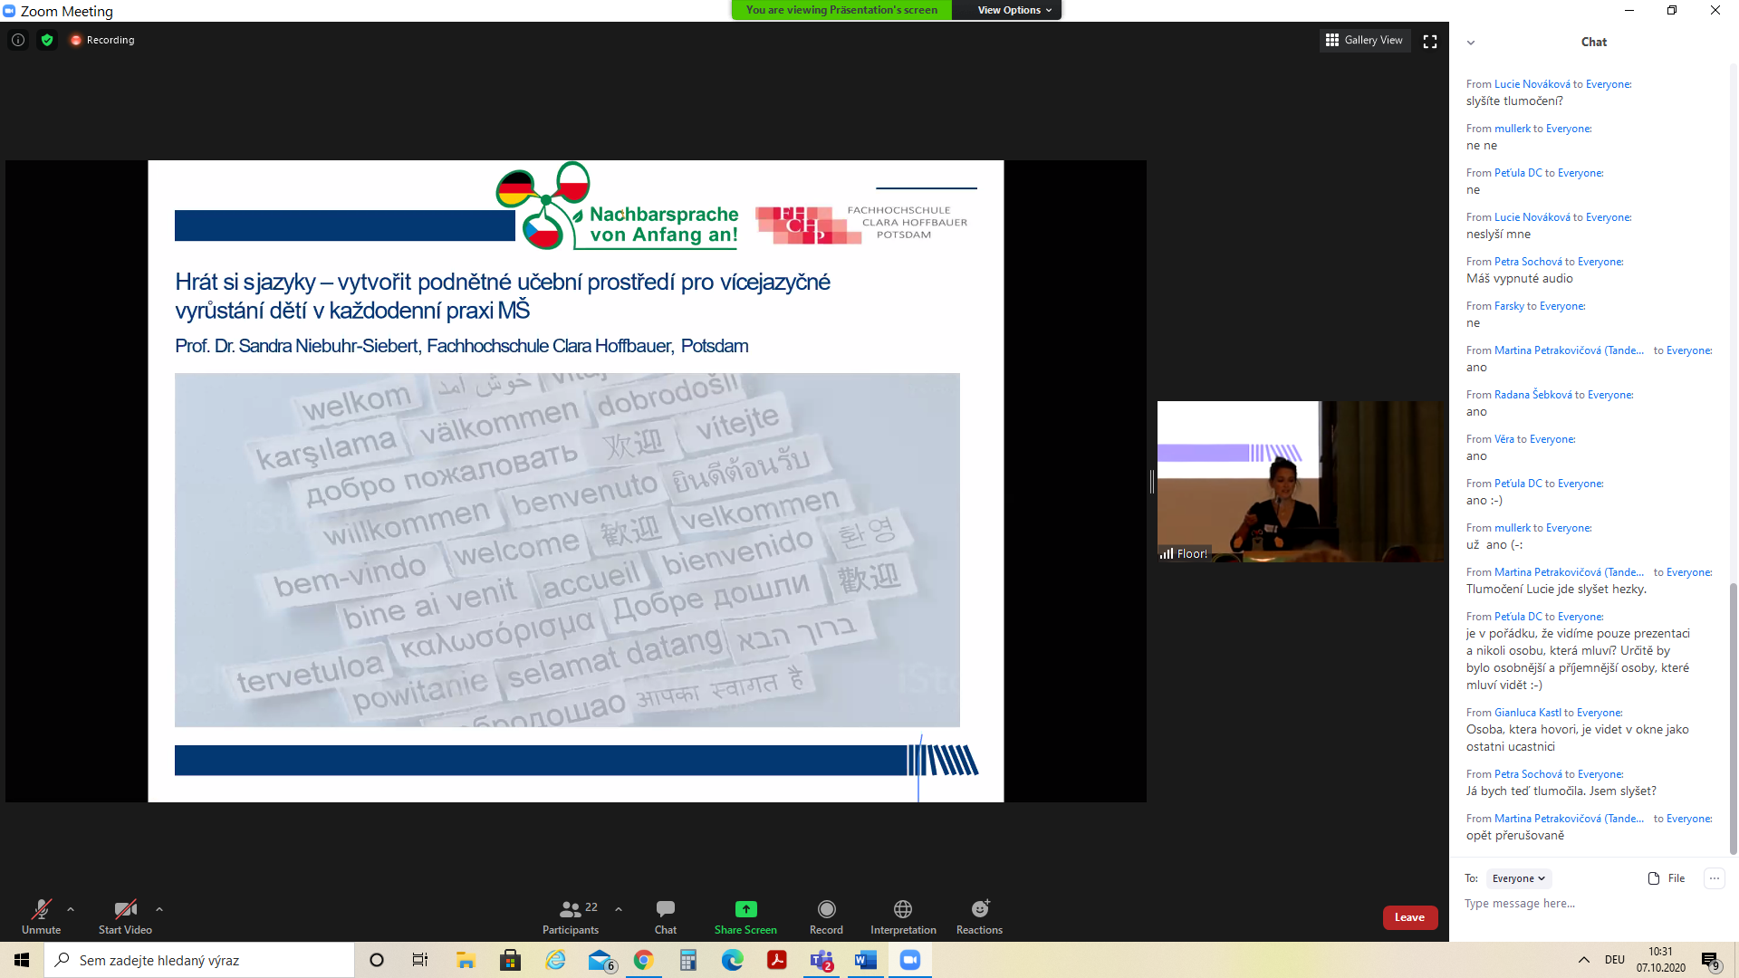
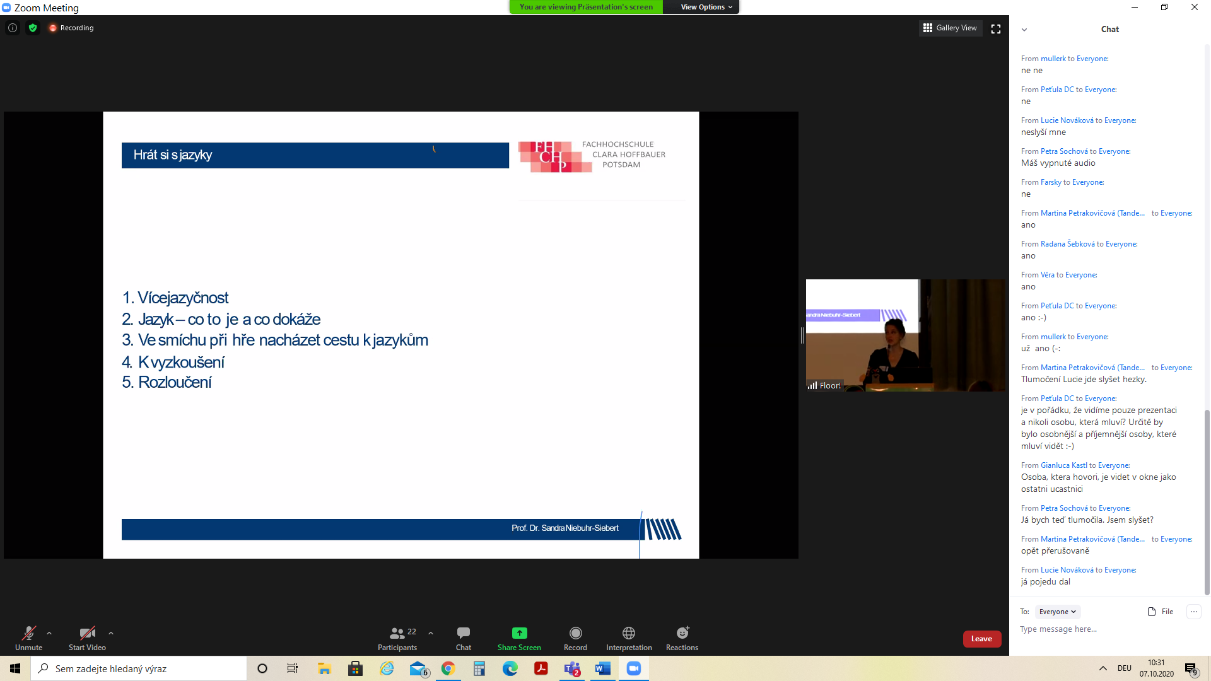
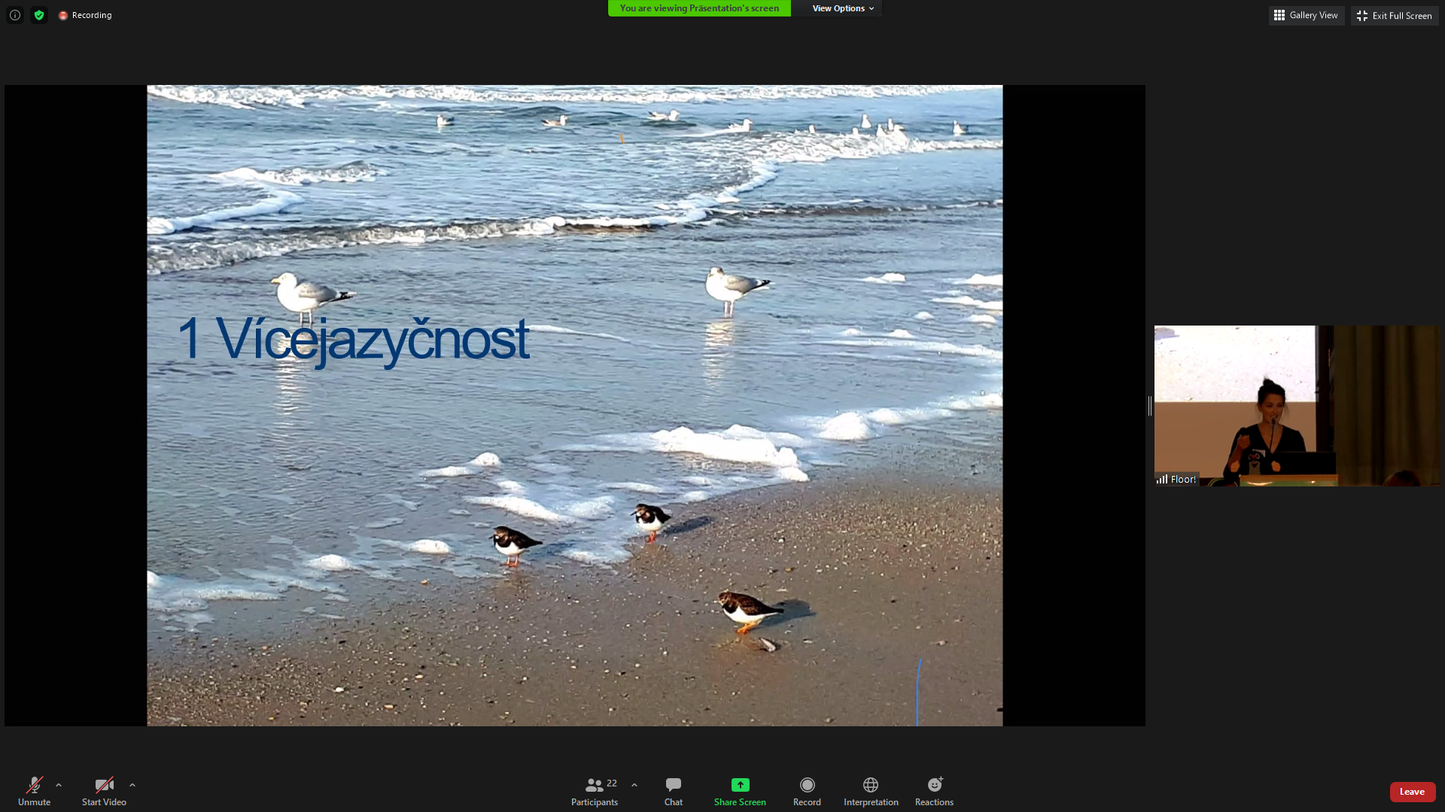
Vögel vom Norden und die vom Süden verstehen sich nicht…
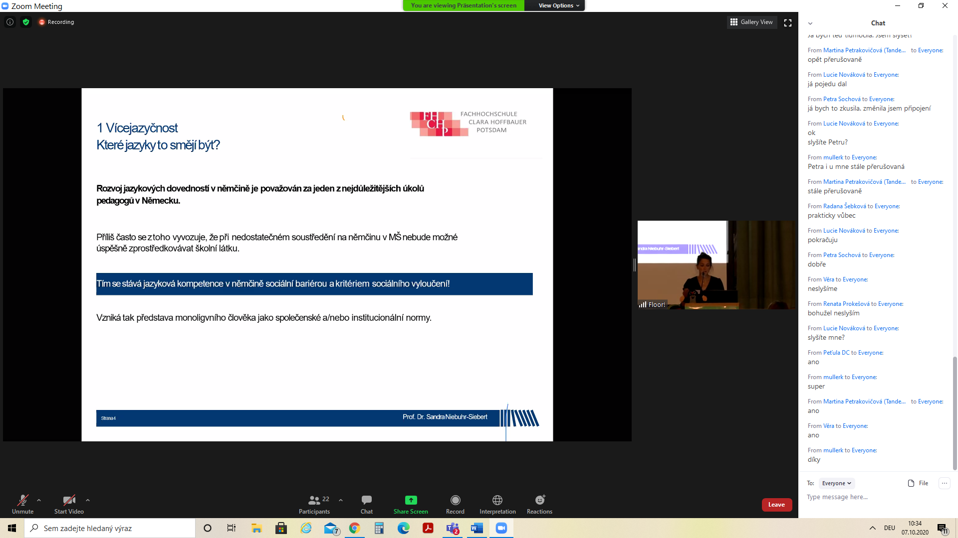
Es ist auch möglich in DER SCHULE die Sprache zu lernen. Sie müssen die sprachliche Kompetenz nicht vorher haben.
Translanguaging: ermöglicht neue Sprachpraxen zu entdecken…
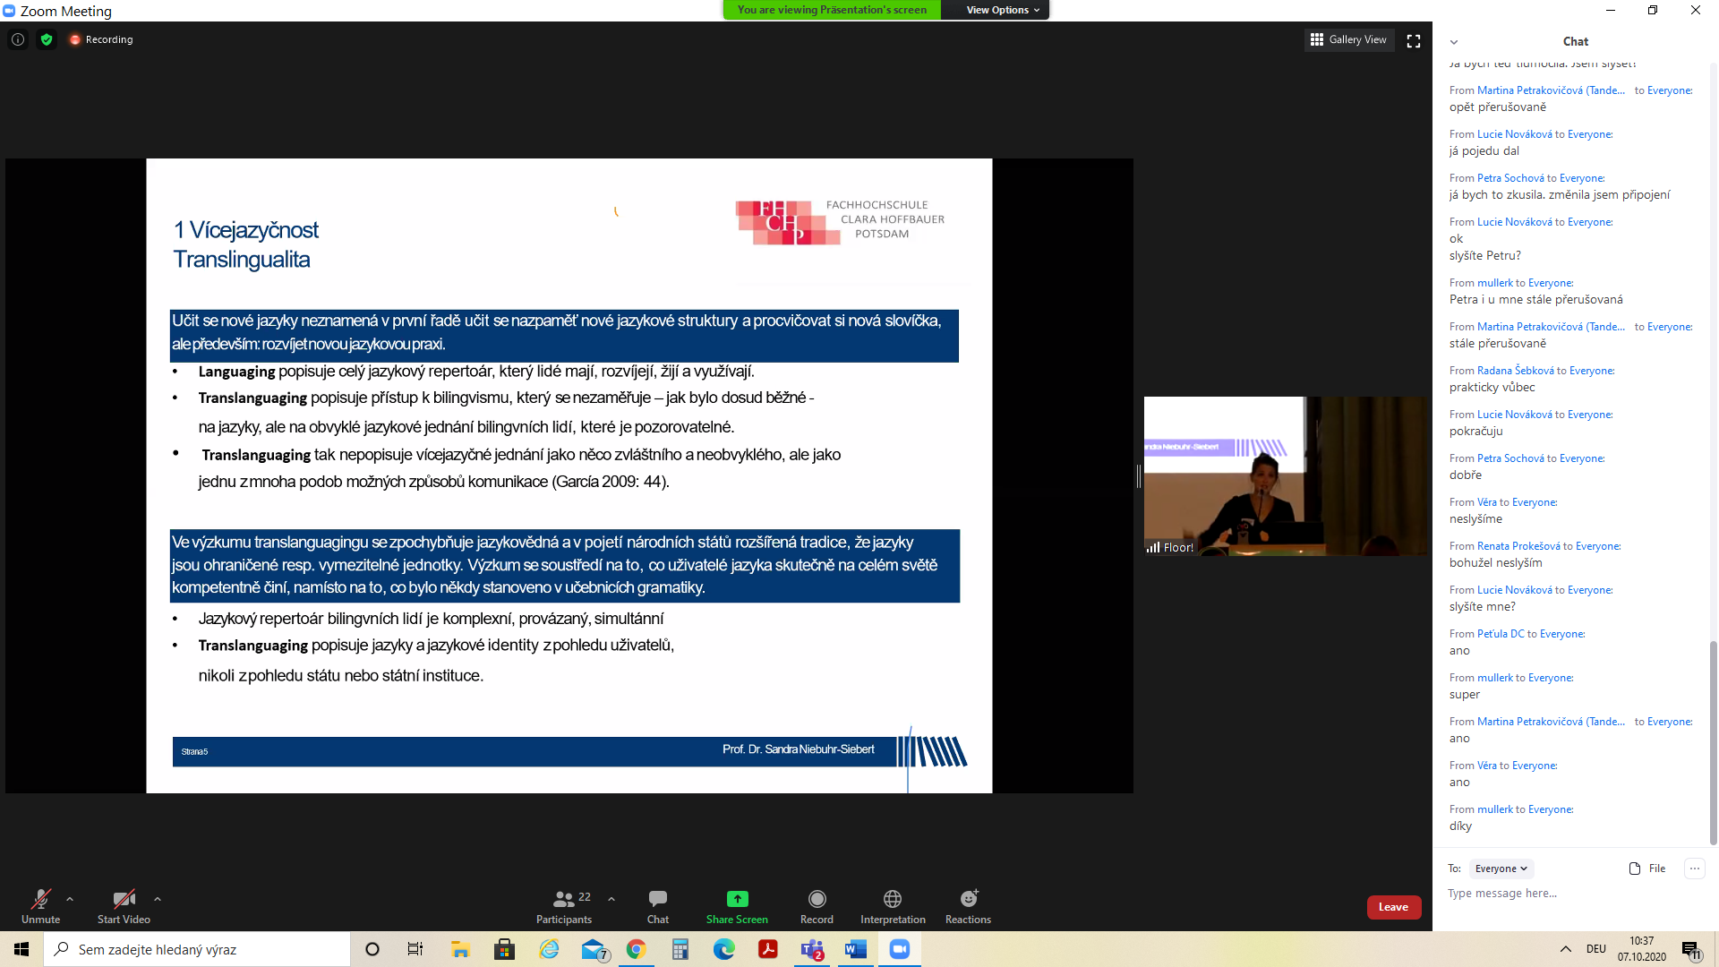

Es ist wichtig den Menschen in seinem ganzen sprachlichen Habitus wahrzunehmen. Von dem Hintergrund einer Sprache nicht beurteilen. Lasst uns aus der Gesamtheit der Sprachen ausgehen.
Translanguaging: es geht nicht darum die Felher zu zählen, sondern: was macht er mit seinen ganzen Sprachen: Mehrsprachliches Handeln…als eine ganz normale Handlung.
Strukturelles Denken: Was kann er in einer Sprache…
Wir lernen andere Fremd-Sprachen: machen sie nicht zu unseren Sprachen – Sprach-Identität. Nur in einem muttersprachlichen Niveau ist das unsere Sprache? Muttersprachler haben aber auch verschiedene Varianten.
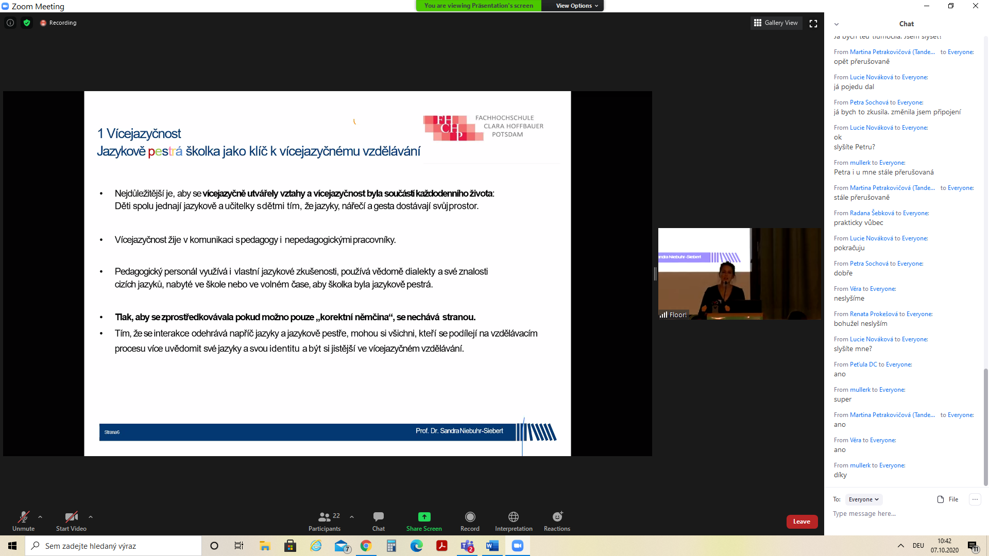

Mehrsprachen in den Kitas: Alltag ist mehrsprachlich…muss das Kind am Ende doch gut können?
Wichtig ist die Beziehung: die Kleinen wollen zuerst die Beziehung aufbauen: geliebt werden(Magst du mich?)
So, wie du mit mir sprichst…
Subjekt – die Welt - Sprache ist ein Teil unserer Identität, etwas gemeinsam teilen.
Erlebnis: als ich D lernte, hatte ich Angst den Mund zu öffnen: Monitor…aber Spiel und Poesie hat mir gut getan, ich war ich selbst und hatte Lust. Ich wollte neue Strukturen entdecken.
Unterschutz: Dialekte
Sprachen haben irgendeine Prestige?
Nicht nur Englisch, meine Sprache bleibt meine wichtige Sprache – nicht ökonomisch zu kapitalisieren…
Peers: gemeinsam Sprachen erleben..
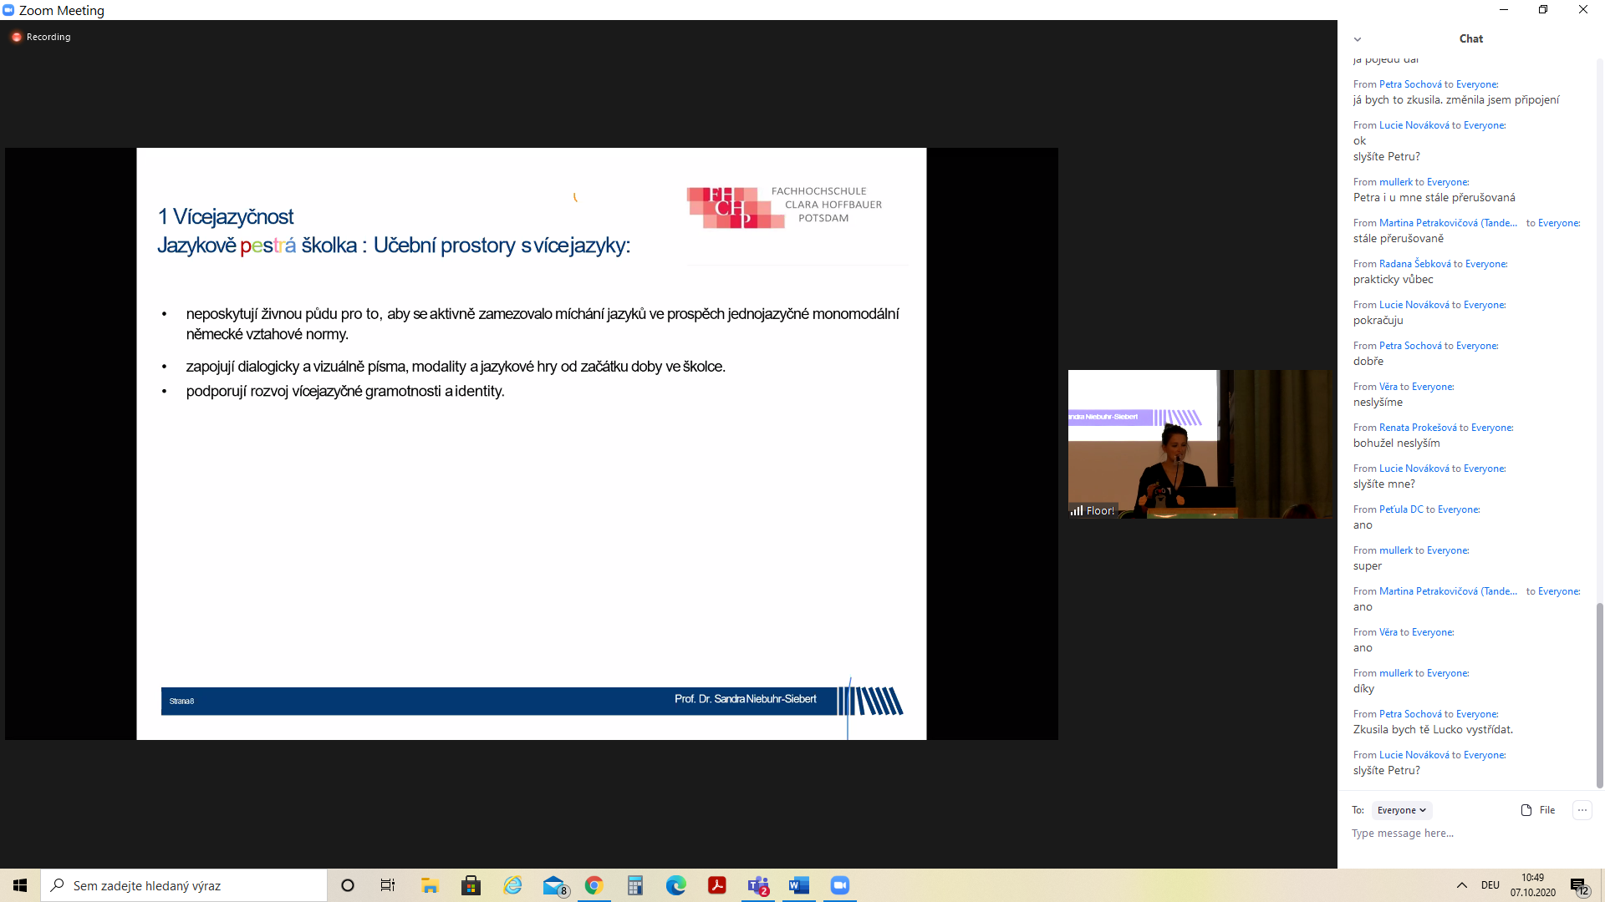

Wegweiser: Was hilft?
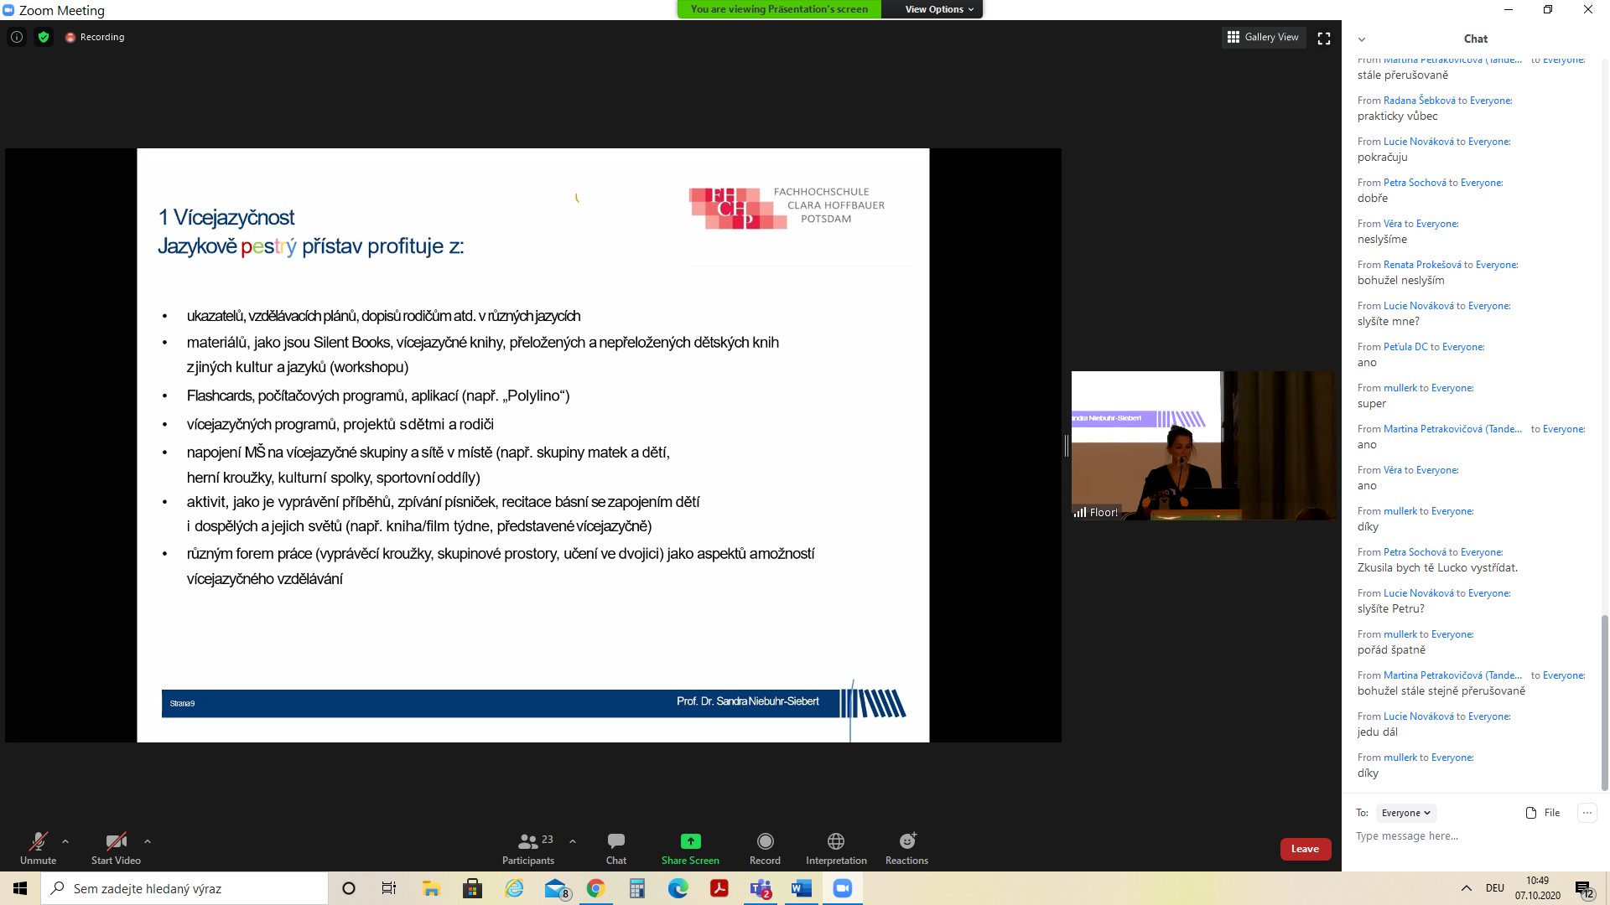
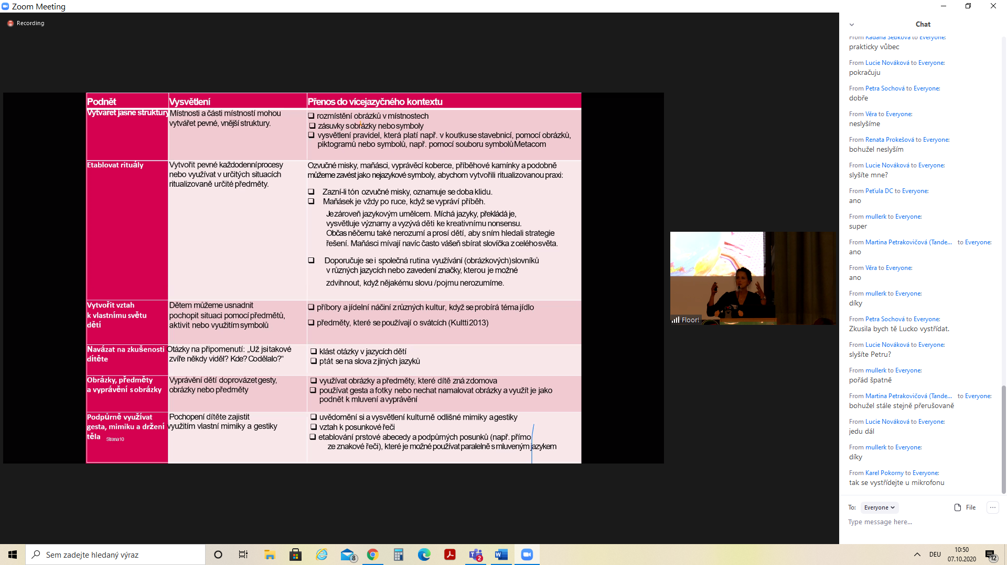
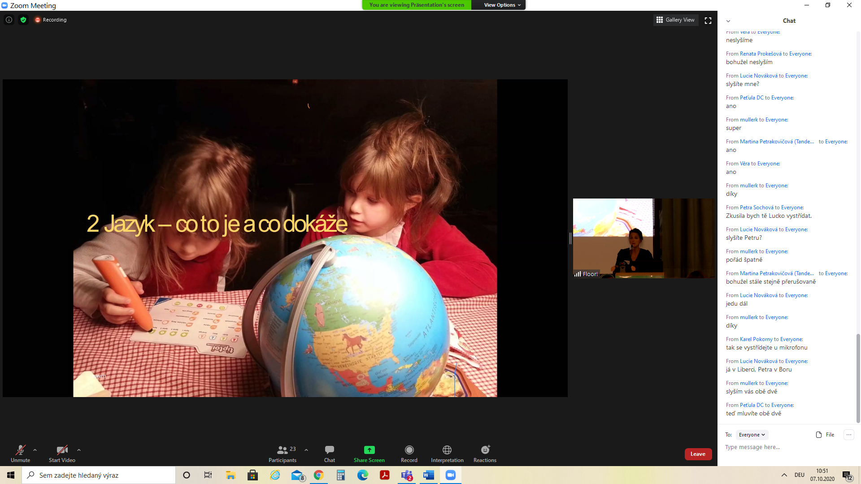
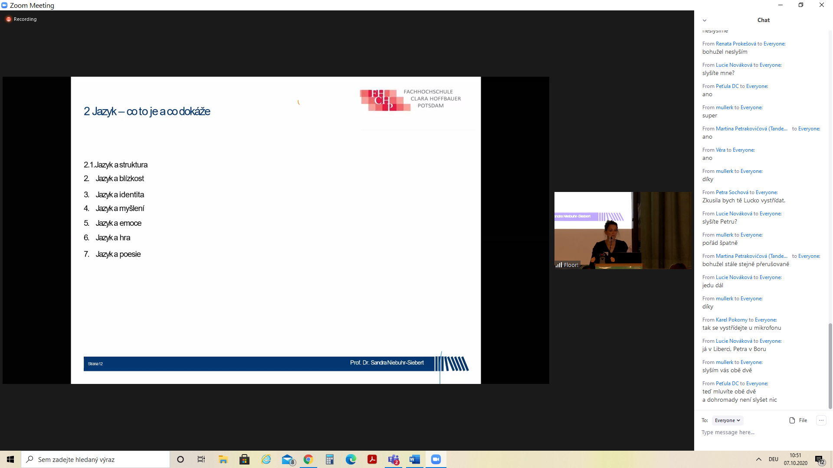
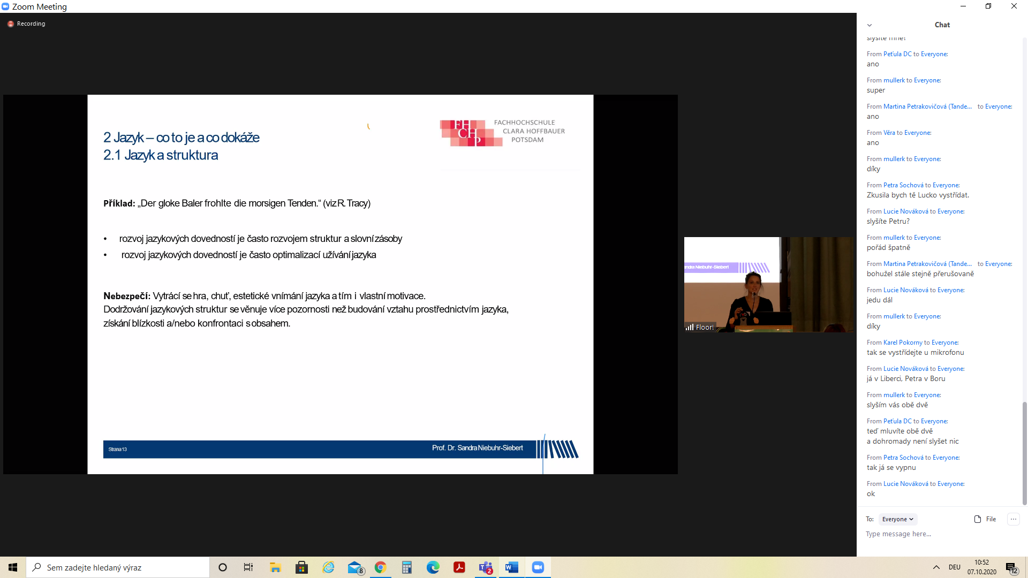
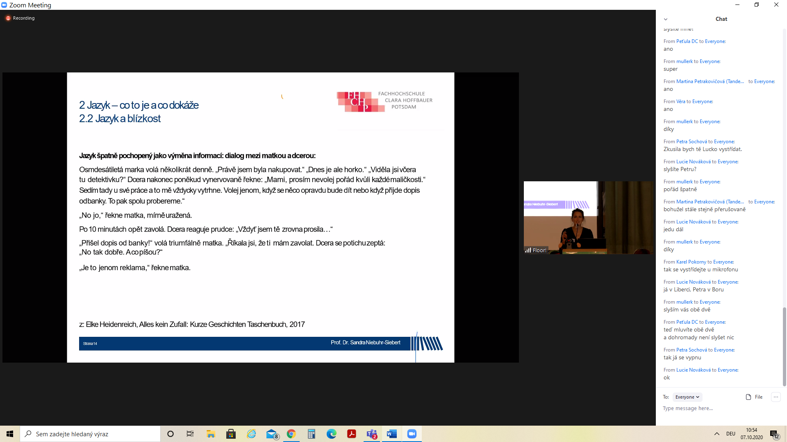
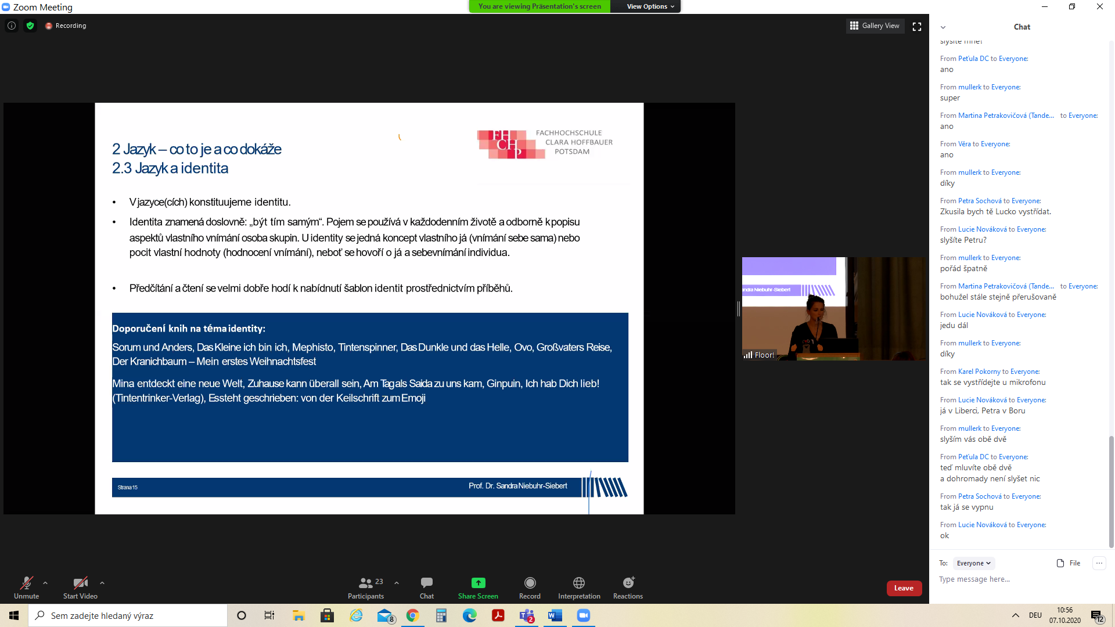
Ich bin das, was du aus mir machst; Kinderbücher:
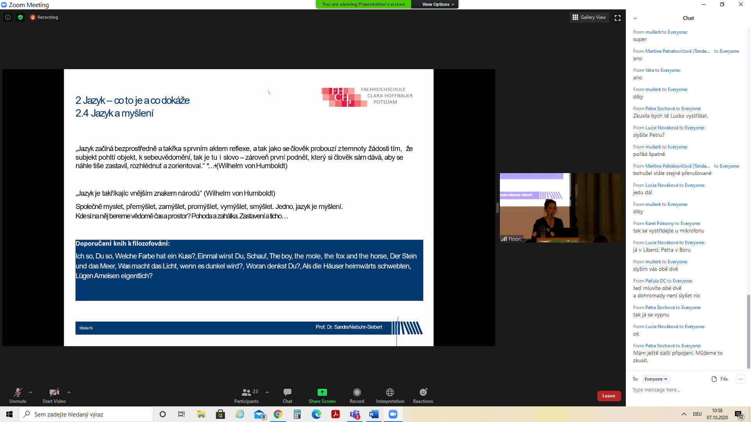
Metaphern sind interessant, wenn wir an die Zukunft denken, denken wir nach vorne, in einigen Sprachen denkt man nach oben oder unten…
= Mit den Sprachen lernen wir die neuen Formen über die Welt zu denken.
Schimpfwörter sind beliebt: sie sind emotionell und bringen Feuer ins Leben…Fluchen bringt mehr Aufmerksamkeit „wenn Sie schimpfen, halten sie die Wehen länger durch“. Liebe, und Zustände brauchen Sprache…sie ist eng mit Emotionen verknüpft!

Sprache und Denken.

Sprache und Spiel: als ob Ungarisch sprechen oder in Sprachen vorlesen bekommen, die ich nicht kenne
Zaubersprüche:
Worte lernen, die man vorher nicht kannte
Neue Klänge lernen
Aliterationen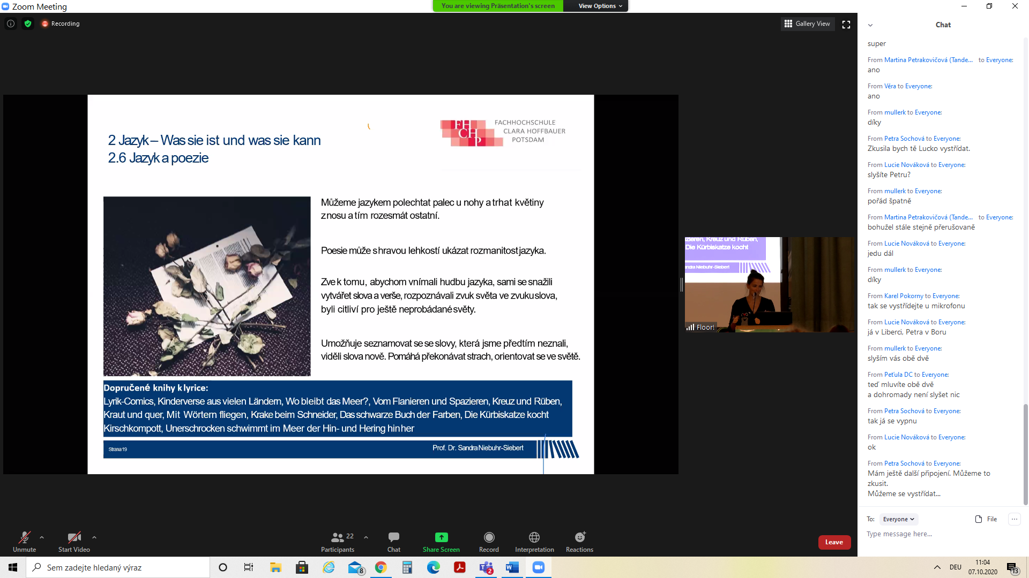

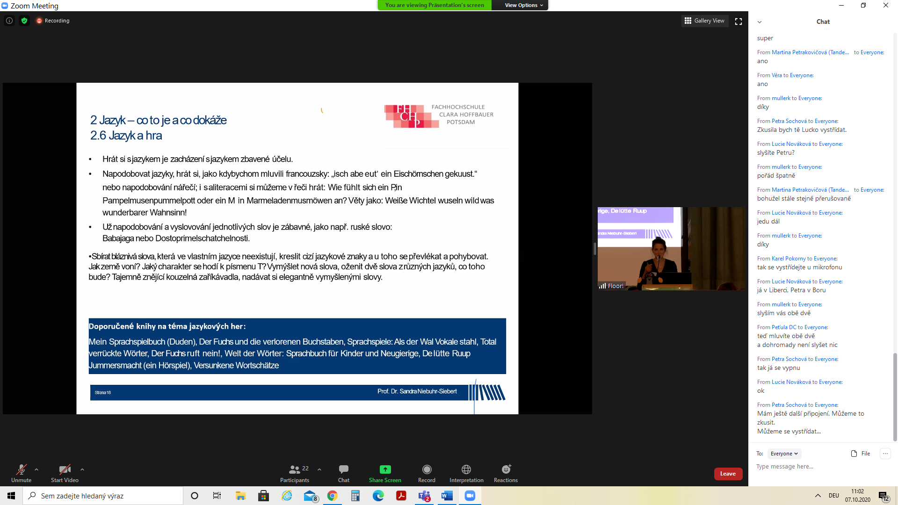
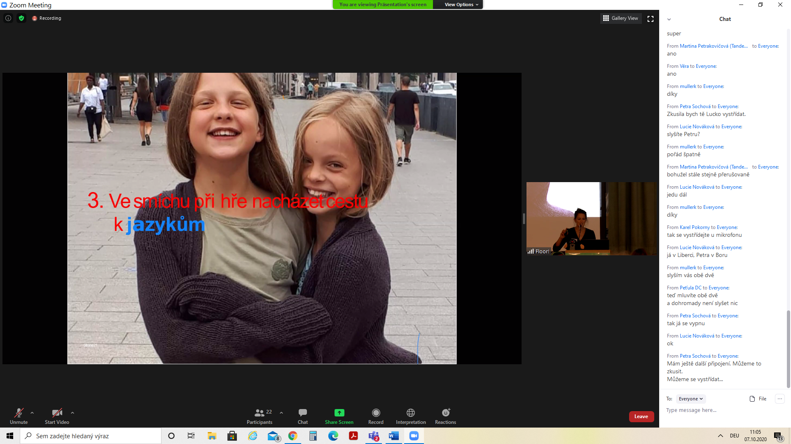
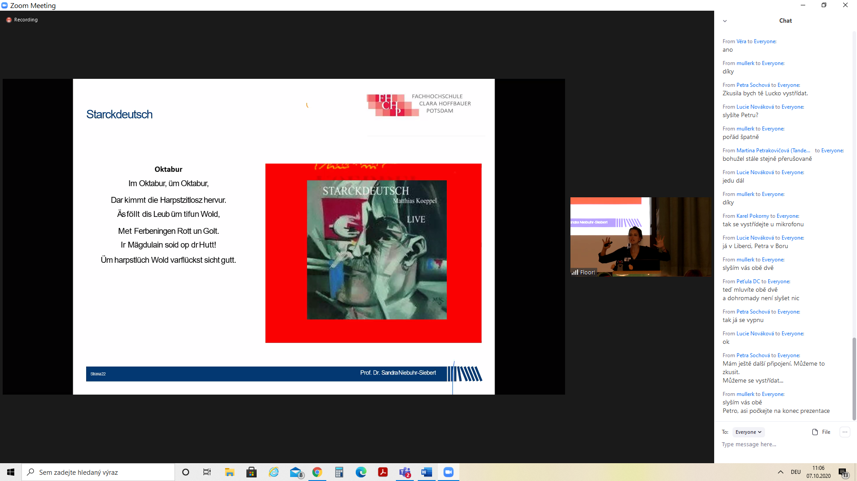
Wir spielen auf der Lautebene…wird laut vorgelesen. Es geht um die Verfremdung.
Nachahmen macht Freude.
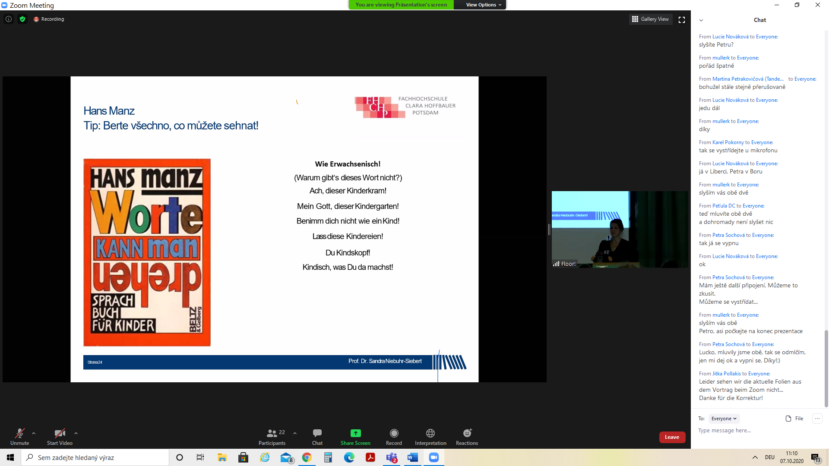

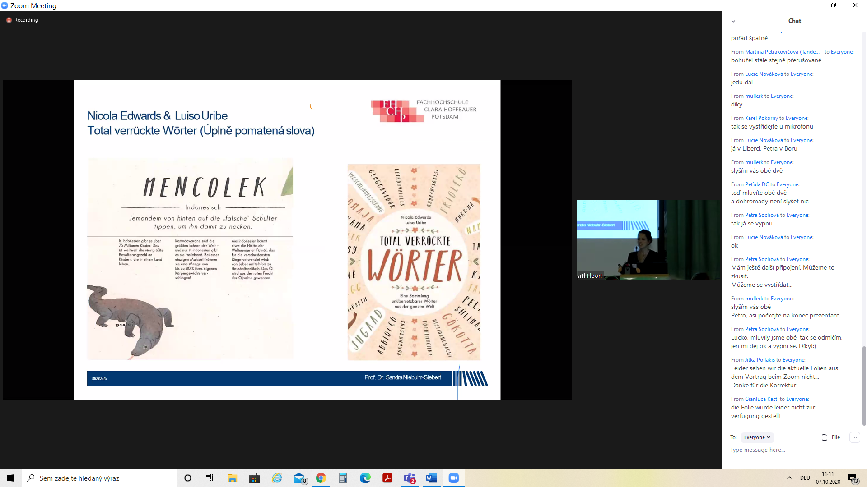
Jemanden auf die falsche Schulter drücken vom Hinten: dafür gibt es im Indischen ein Wort: Mencolek
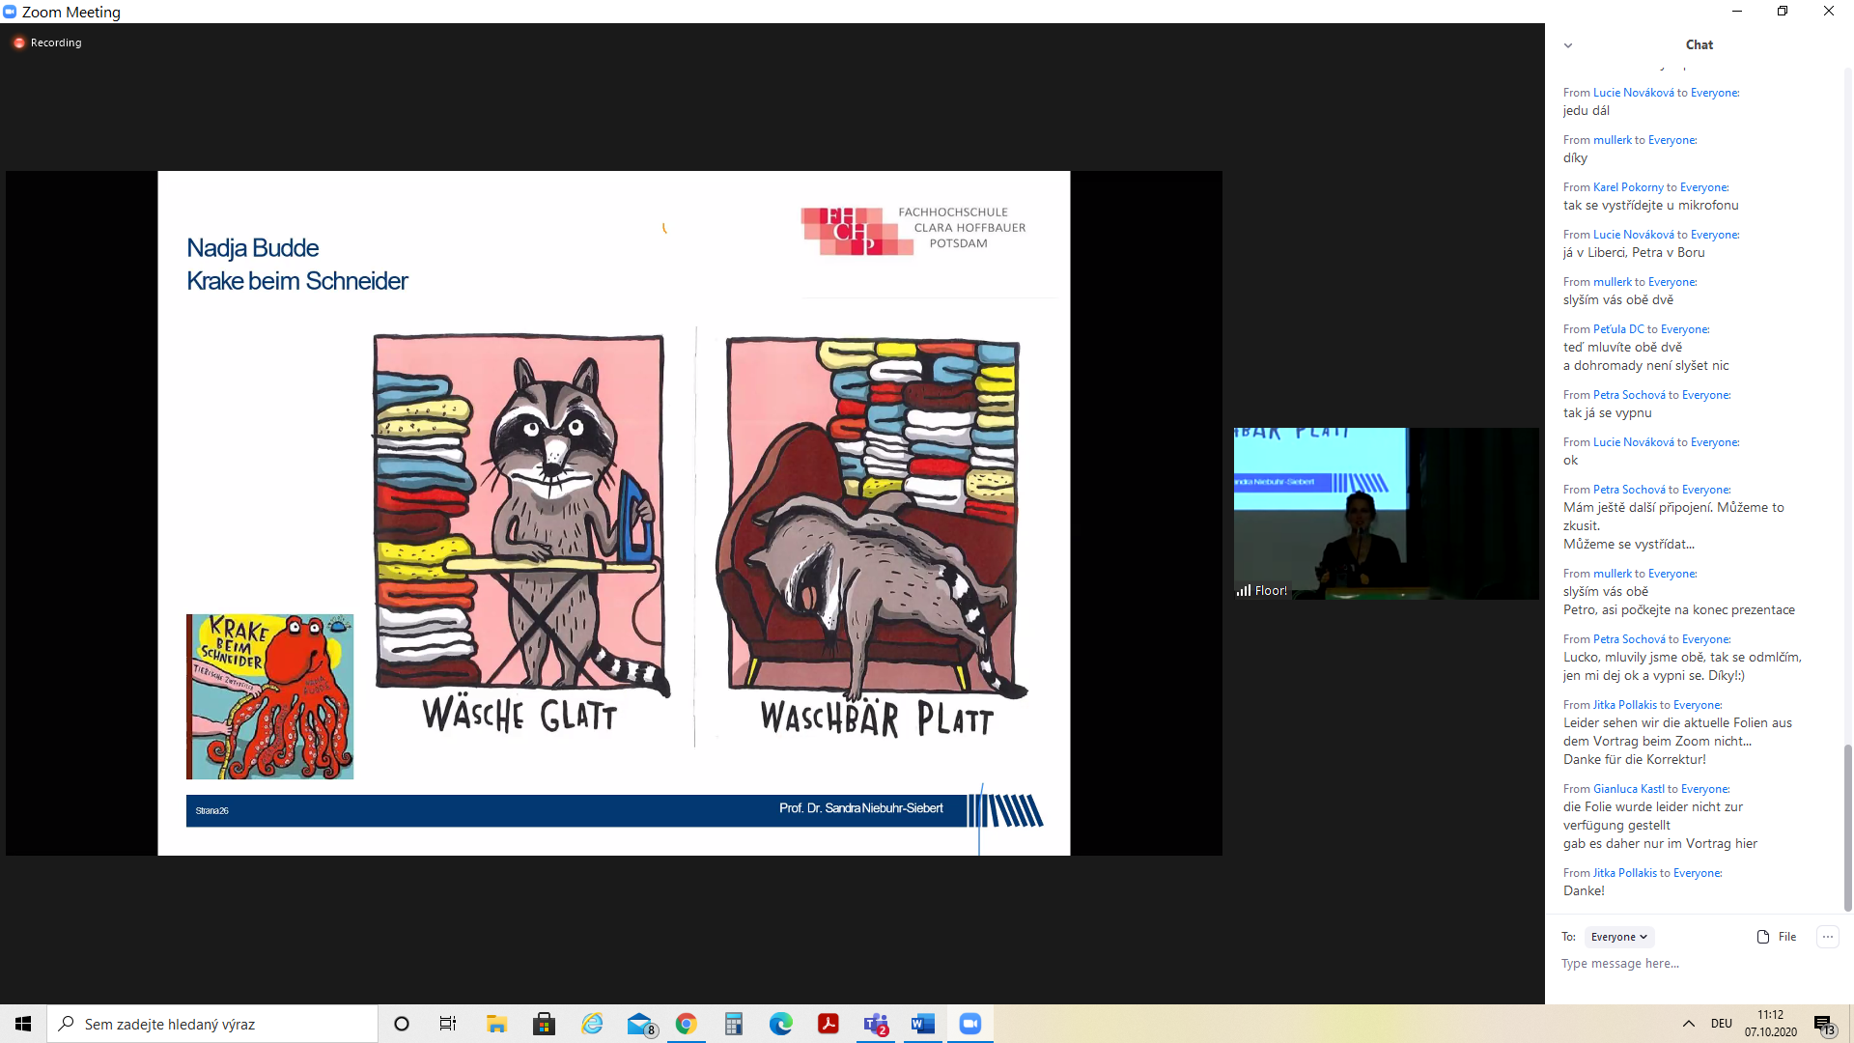
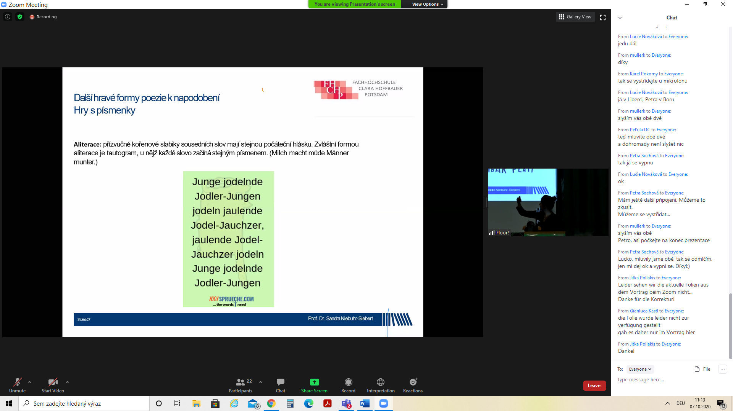
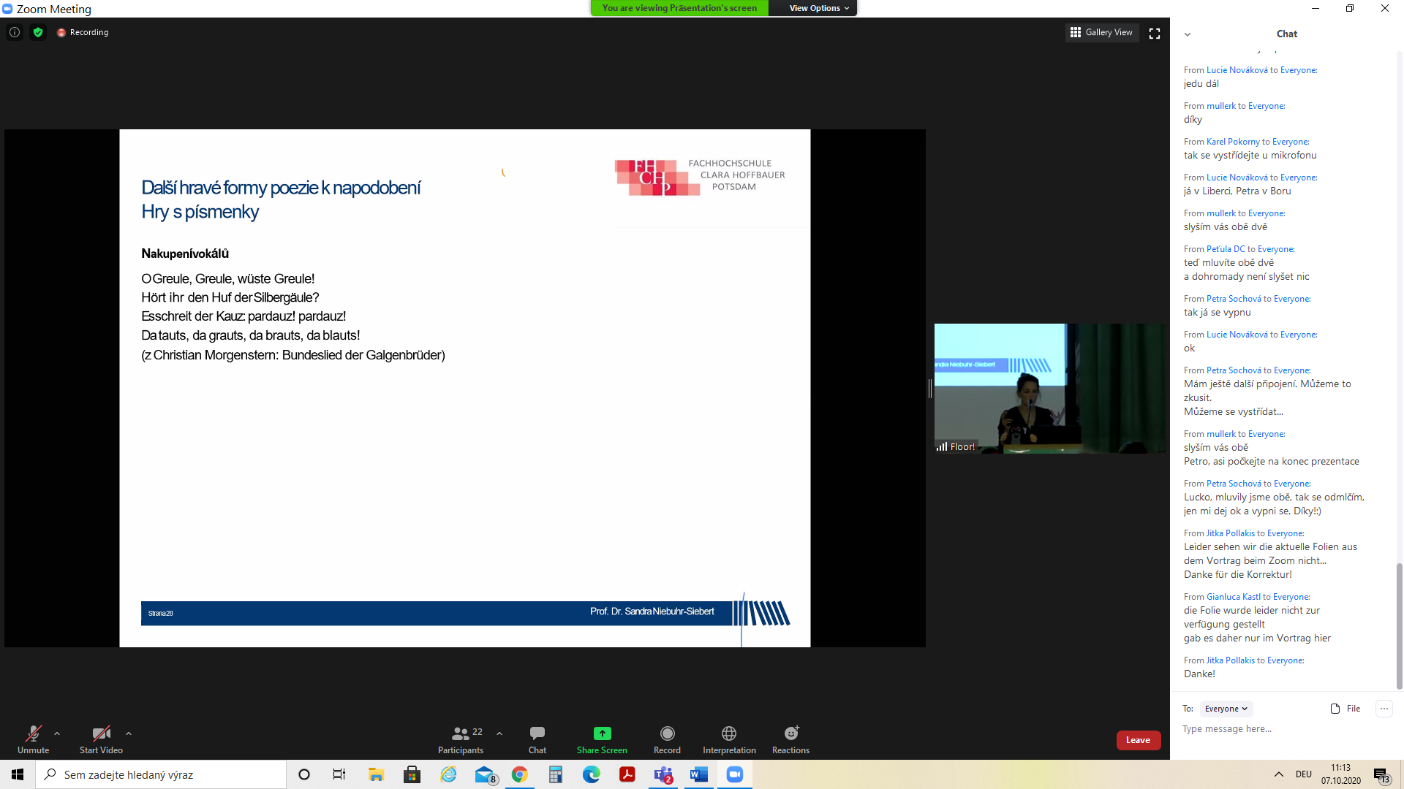
Beim Sprechen entsteht eine Dynamik. Wir haben verschiedene: NEIN in verschiedenen Sprachen, jeder kann das eigene sagen!
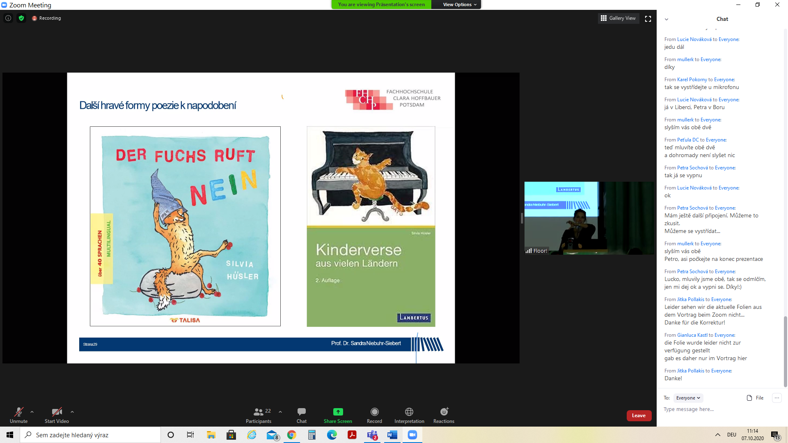
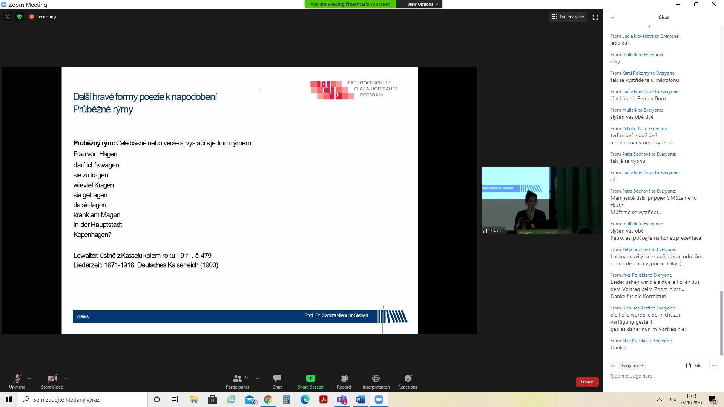

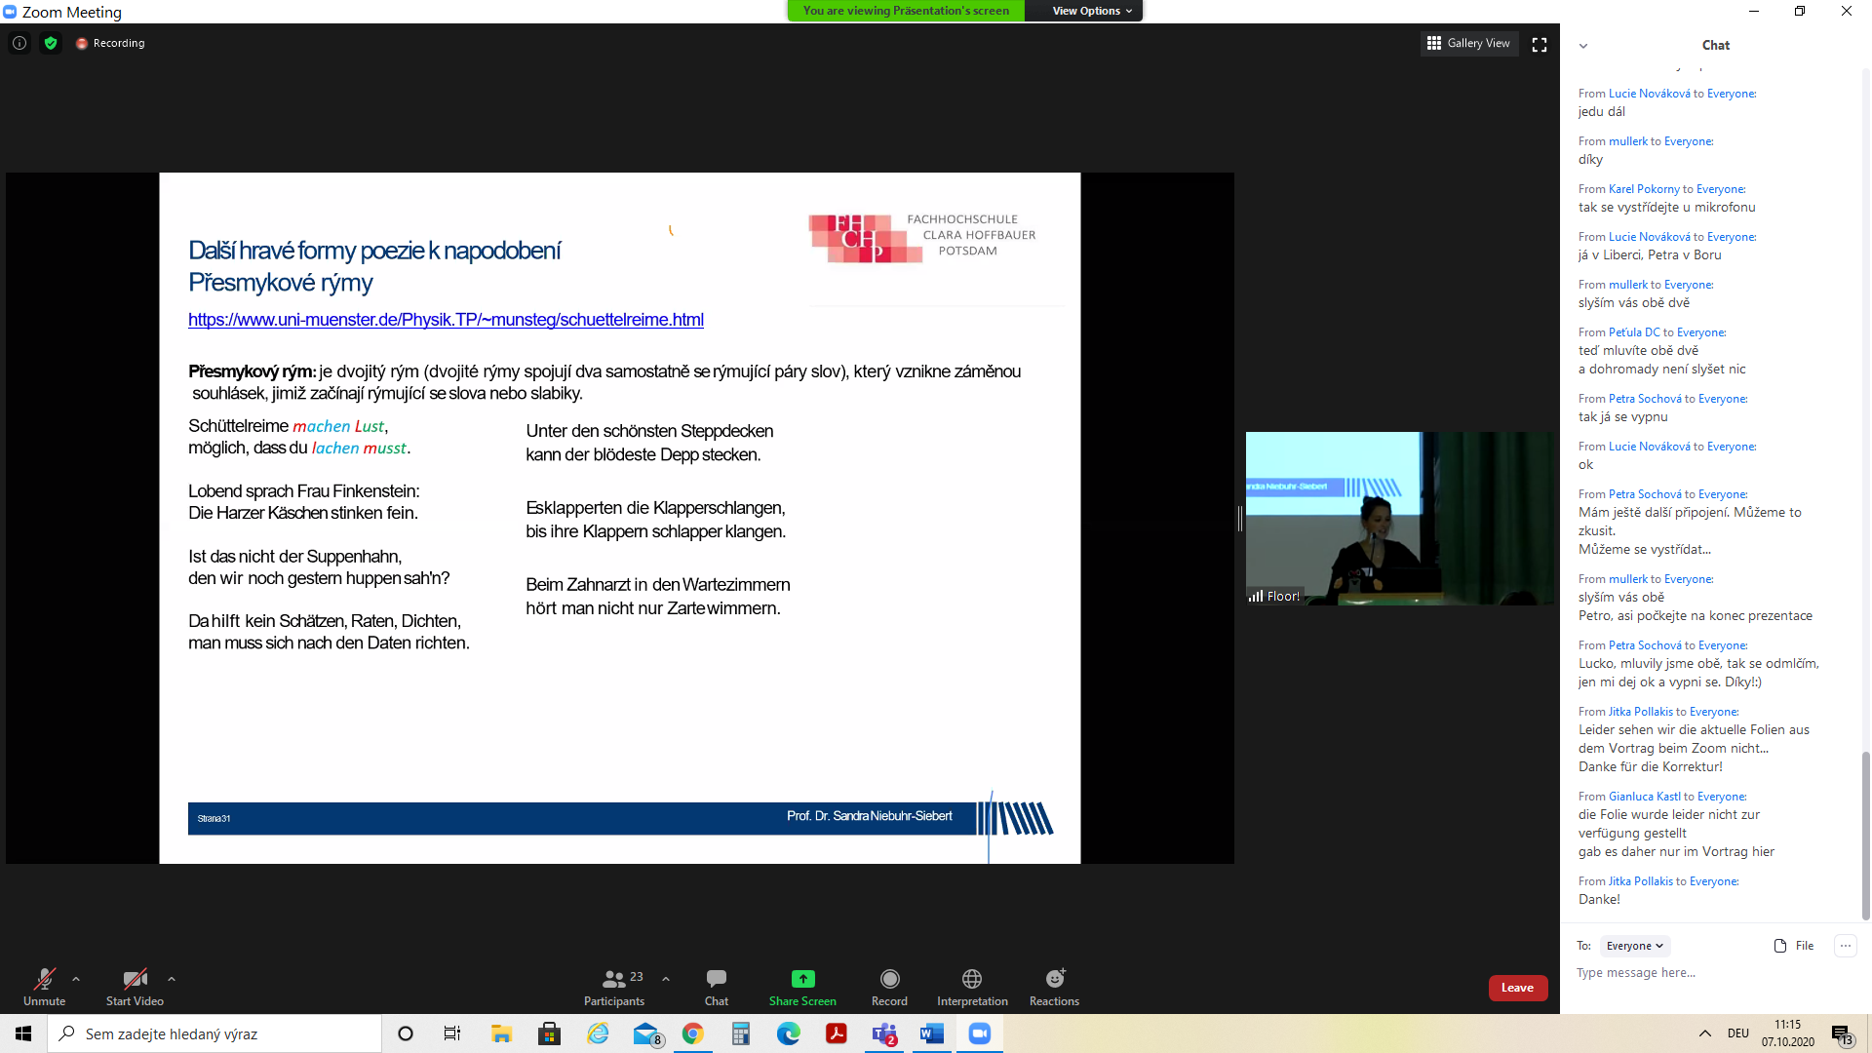

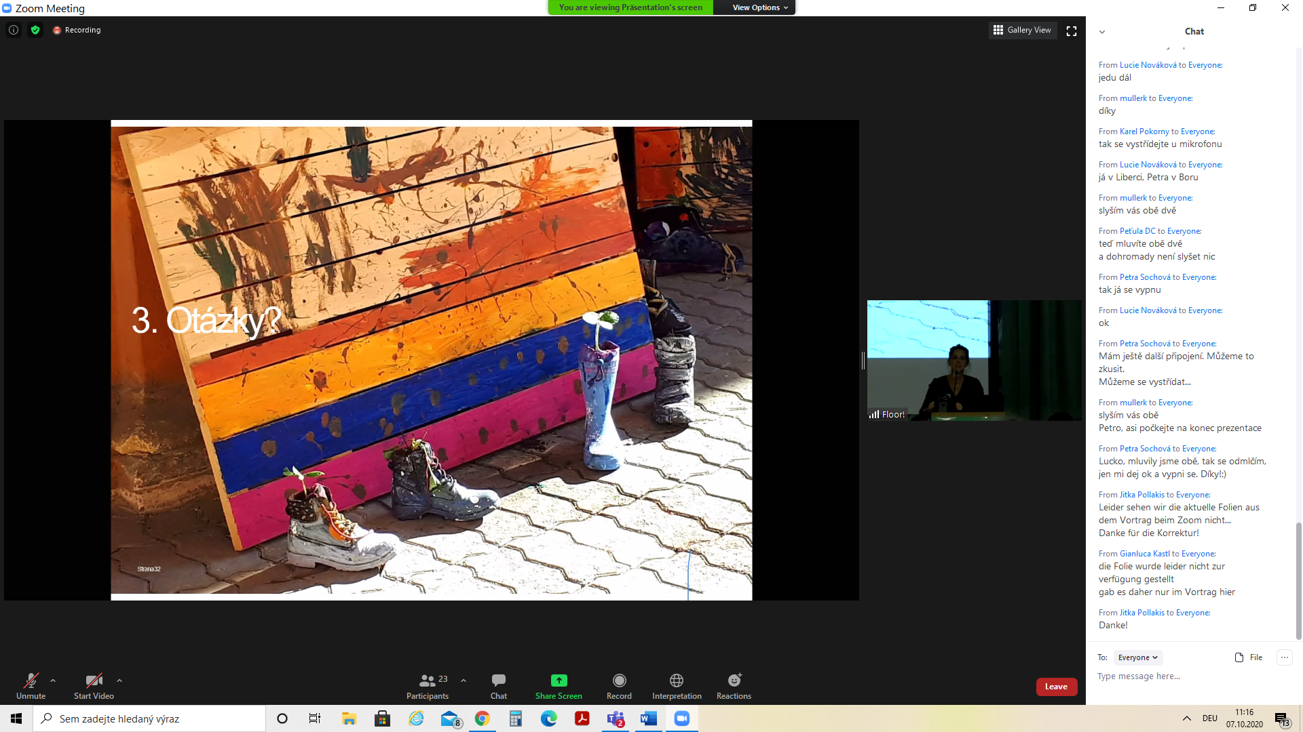
Das Lachen ist sehr gut bei der Arbeit mit Kindern!!

DAS LETZTE JAHR. In diesem Jahr neue Bedingungen: mit den Kindern im Kontakt zu bleiben, das emotionale Erlebnis bewahren.

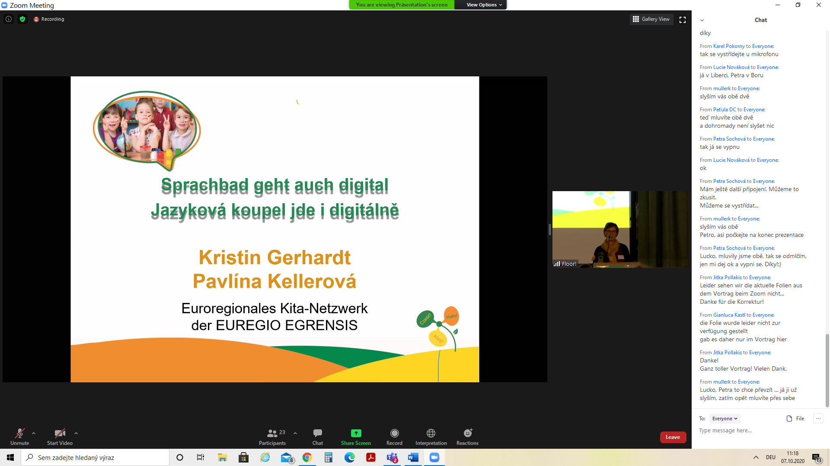
Aus einem Kita…Kellerov8 ist jeden Tag in den Einrichtungen.
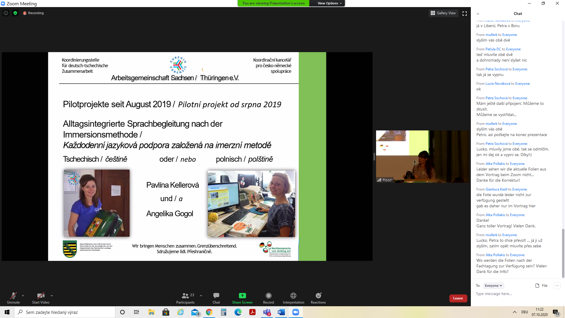

Gegen 7 Uhr kommen sie, über die ganze Zeit und Schlafzeit sind sie im Kita. Angebotsphase: Sprachvermittlerin bespricht z.B. die Obst-, Gemüsesorten: das sind gleiche Obstsorten, heißen eben nur etwas anders, um den Kindern die Angst weg zu nehmen (n einer Woche 8 Kitas: Pavlina Kellerová). Die Leiterin wird auch sensibilisiert auf Polnisch und Tschechisch.
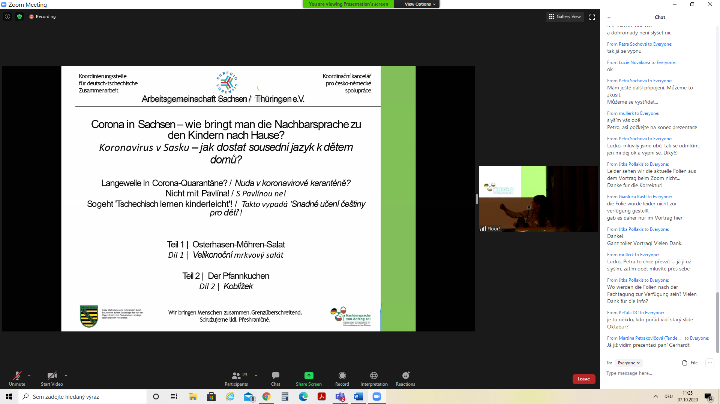
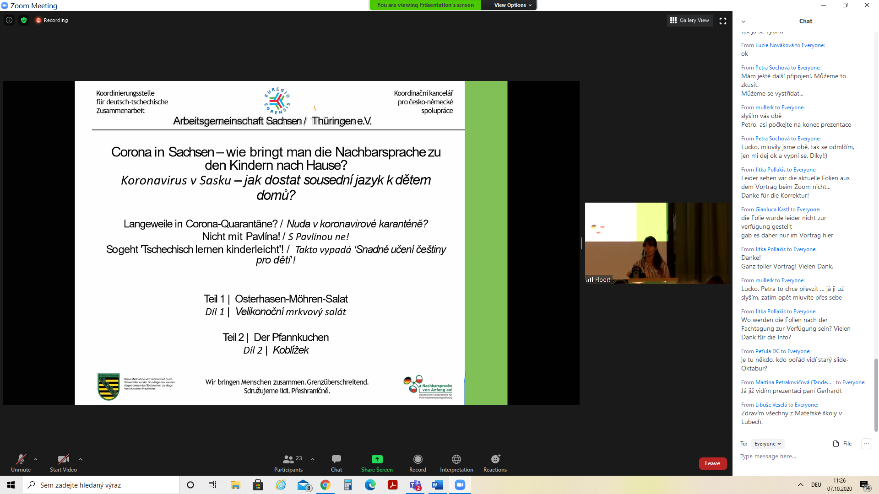

Frau Kellerova wollte den Kindern Tschechisch zukommen lassen: Ostern-Möhrensalat machen: die Tochter hat sie gefilmt und nur auf Tschechisch reden lassen. Die Kinder in D wollten gleich auch Salate für den Ostrehasen machen.

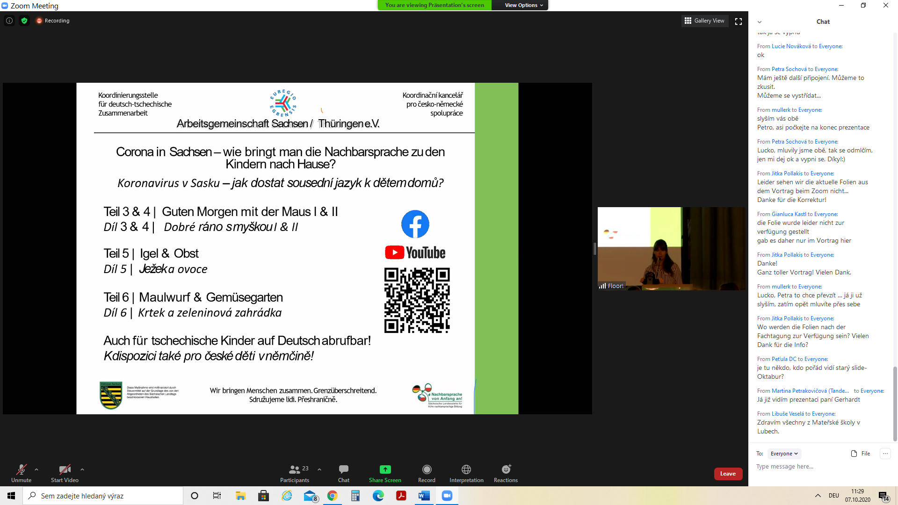
Unter der Code kann man die Videos anschauen.
Der Film Guten Morgen mit der Maus: Zähneputzen, Händewaschen, was normalerweise gemacht wird…
Auch für die Eltern mit Erklärungen für die Eltern, wie man die Wörter ausspricht)

Über die Katze: die Eltern machen mit Kindern Palatschinken . Der Maulwurf ist im Auto gegangen…
Der Maulwurf ist in den Garten gegangen: schaut, was dort alles ist, was hat man noch zu Hause, hat die Silben und Laute zusammen zu Wörtern gebracht… bis jetzt gibt es 8 Teile.
Kinder machen mit der Kamera mit, wenn Pavla nicht kommen kann…mit einer Kamera.
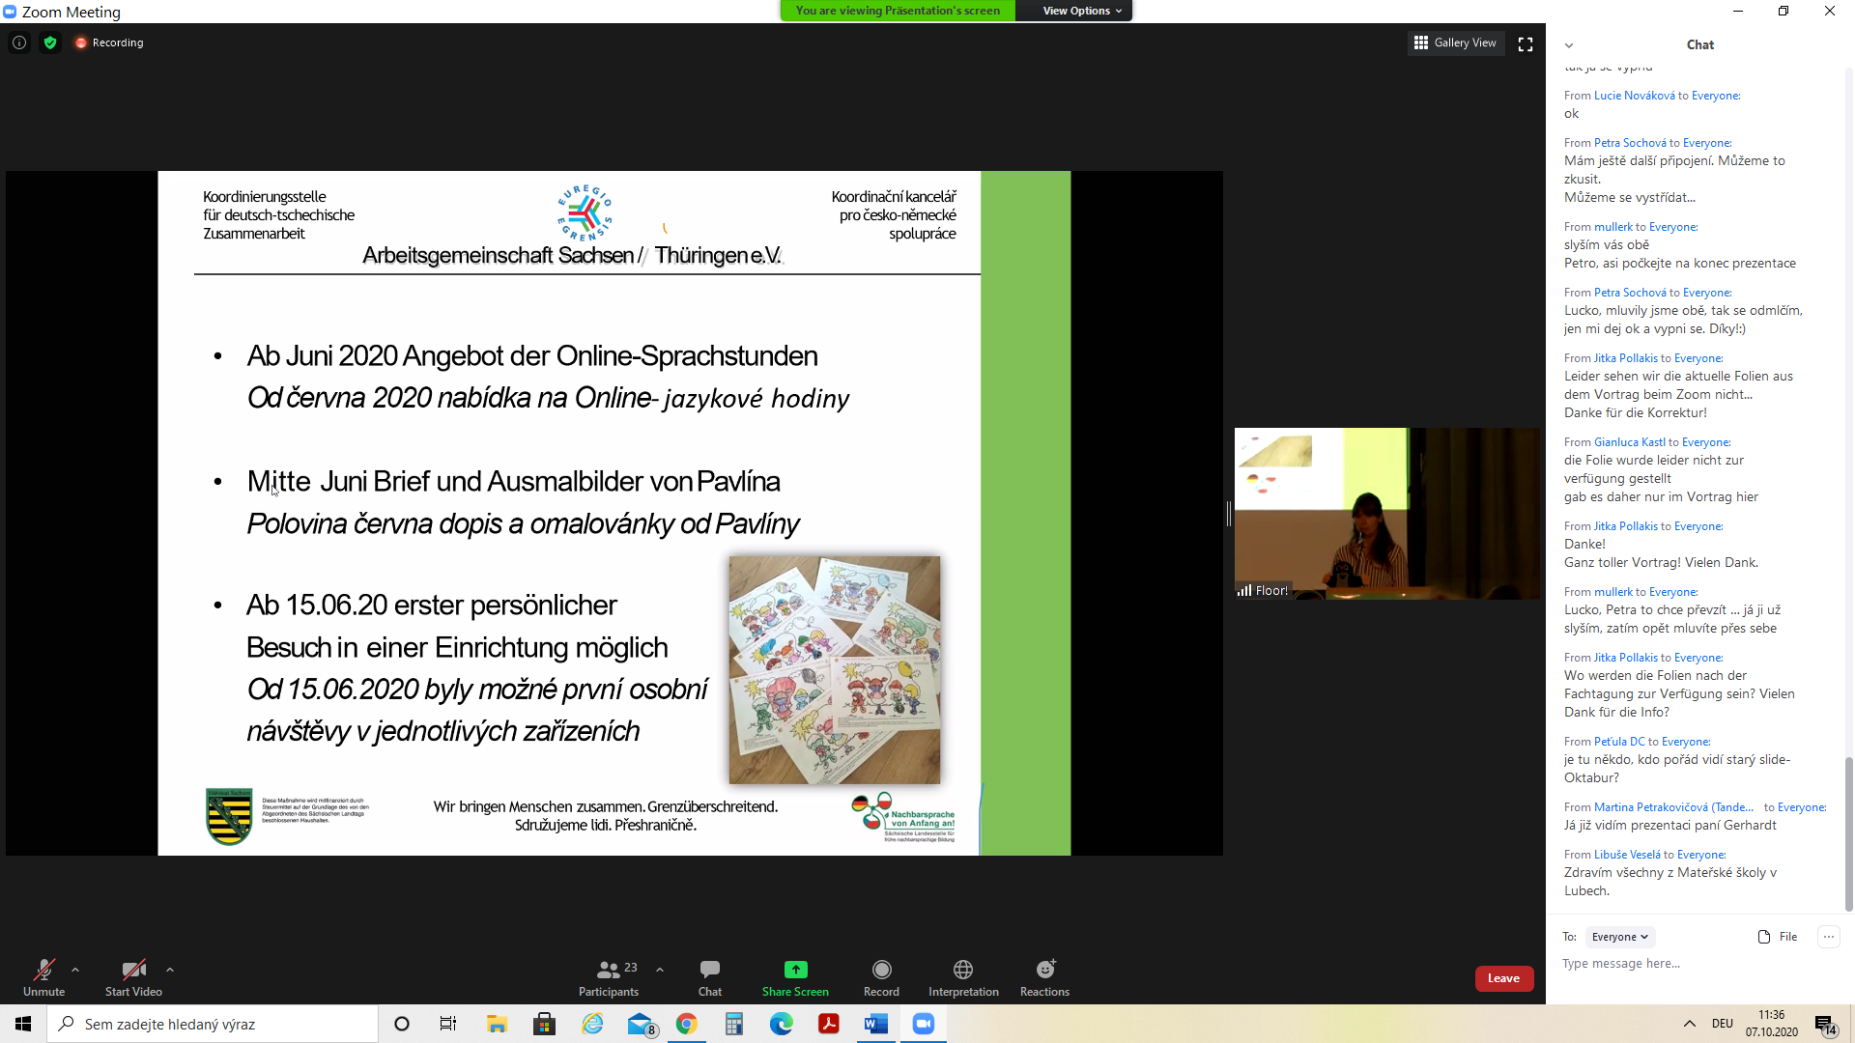

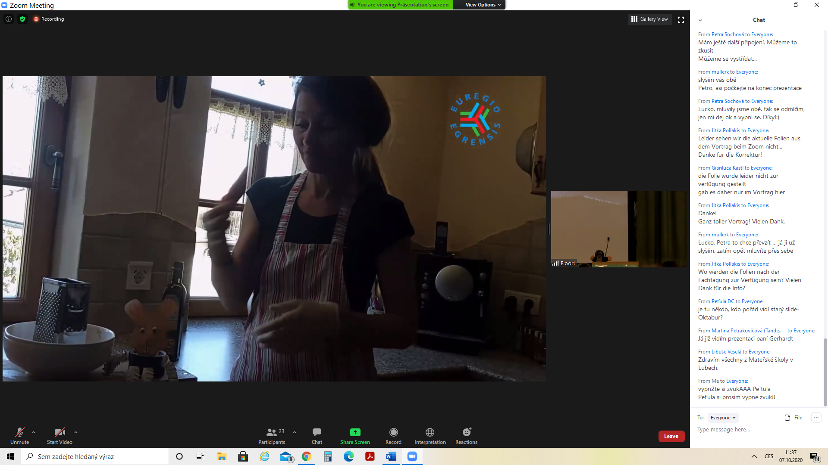

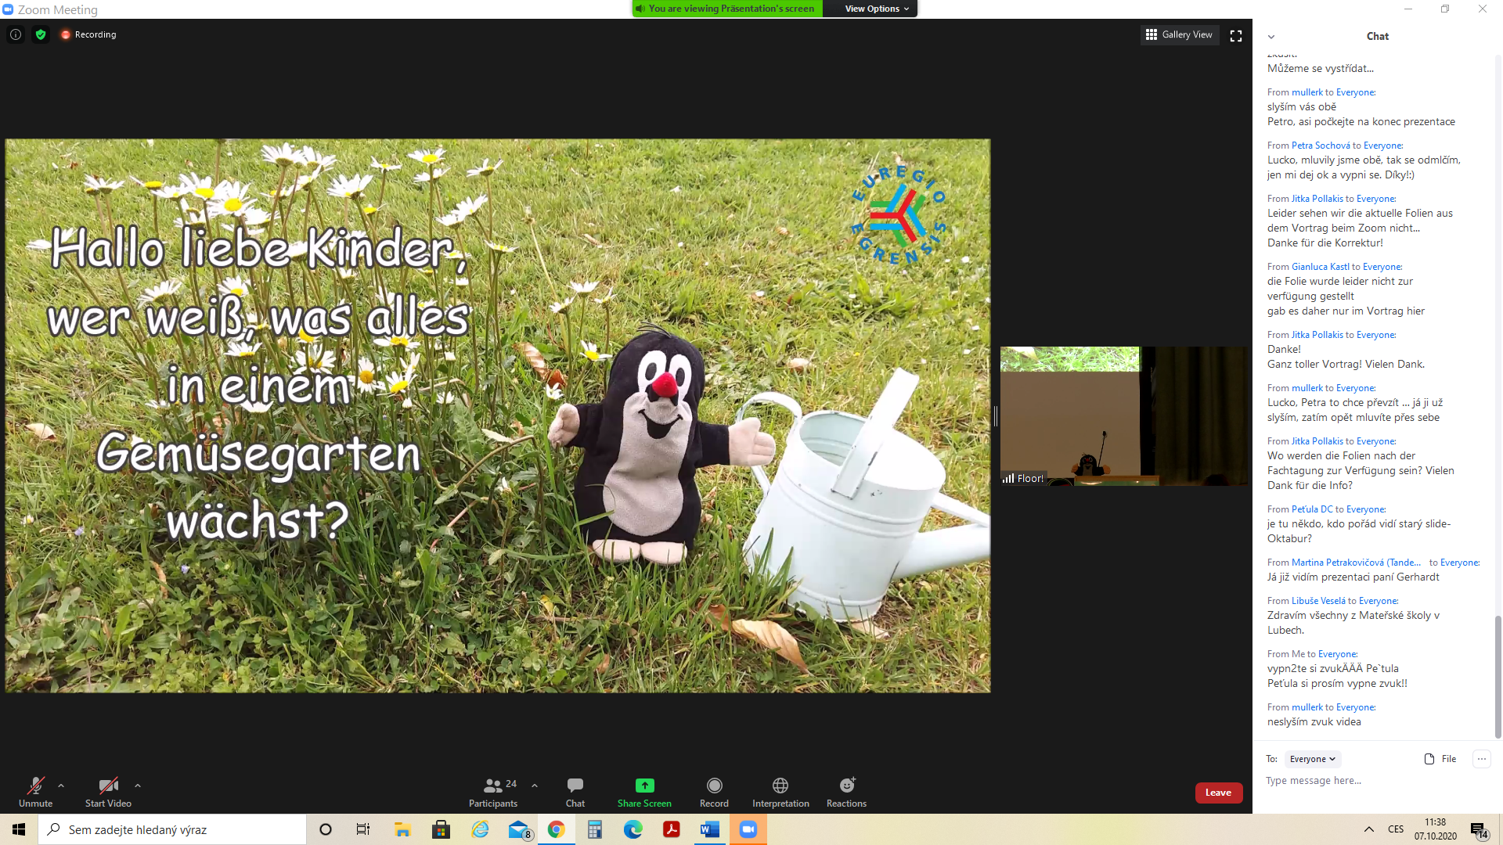

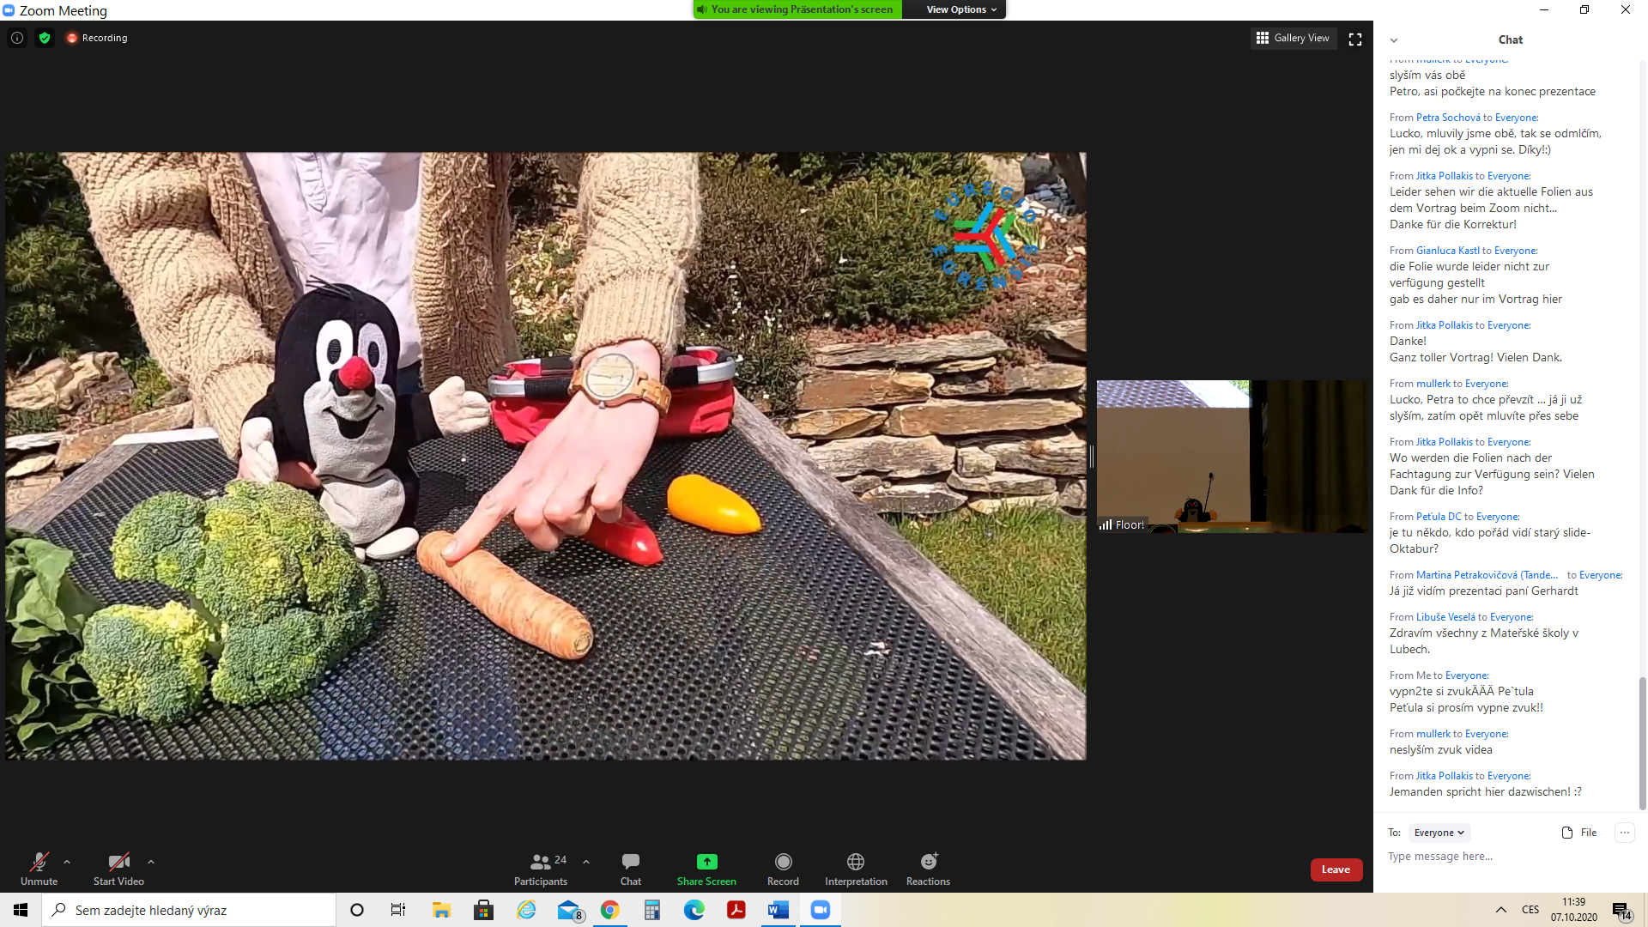
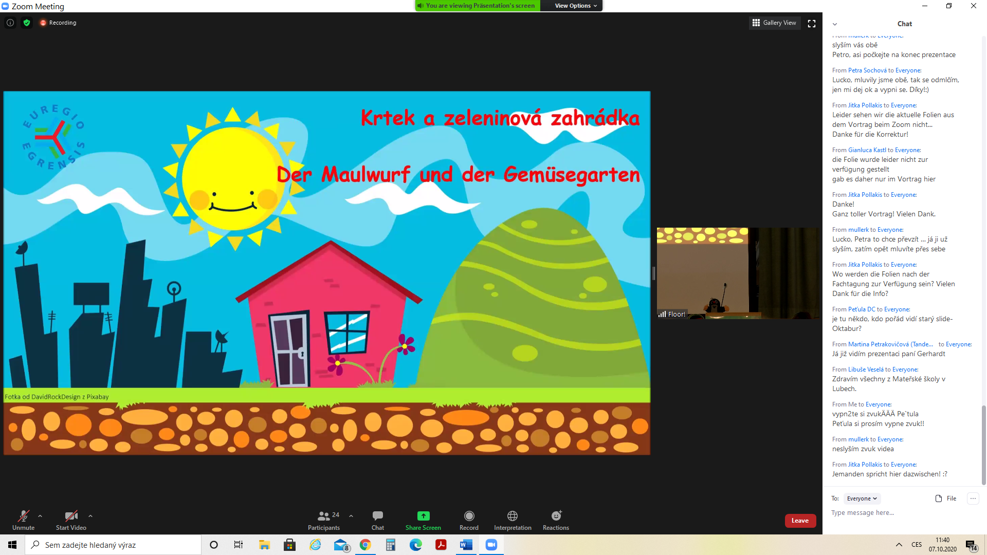
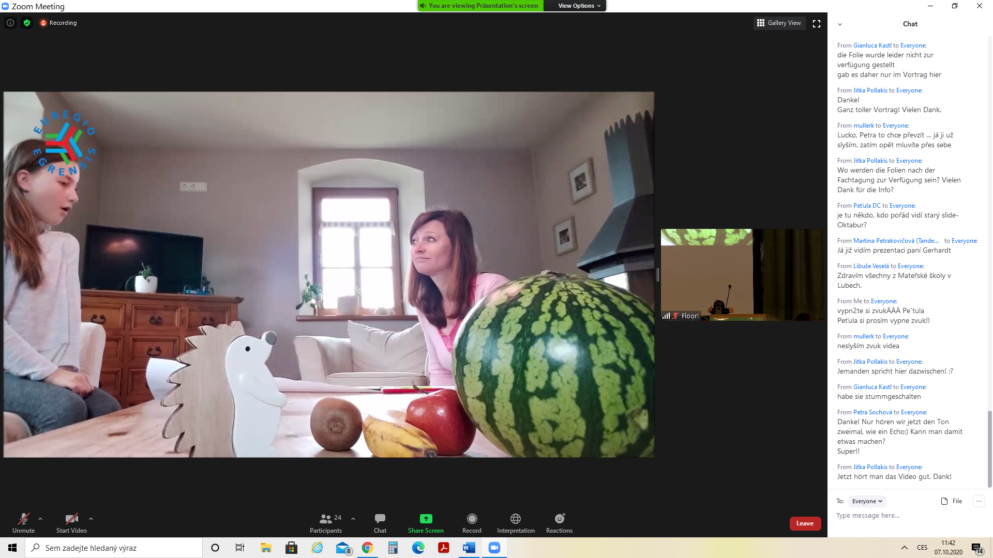
Mit der Tochter auf Deutsch: Malen: Was brauchen wir?
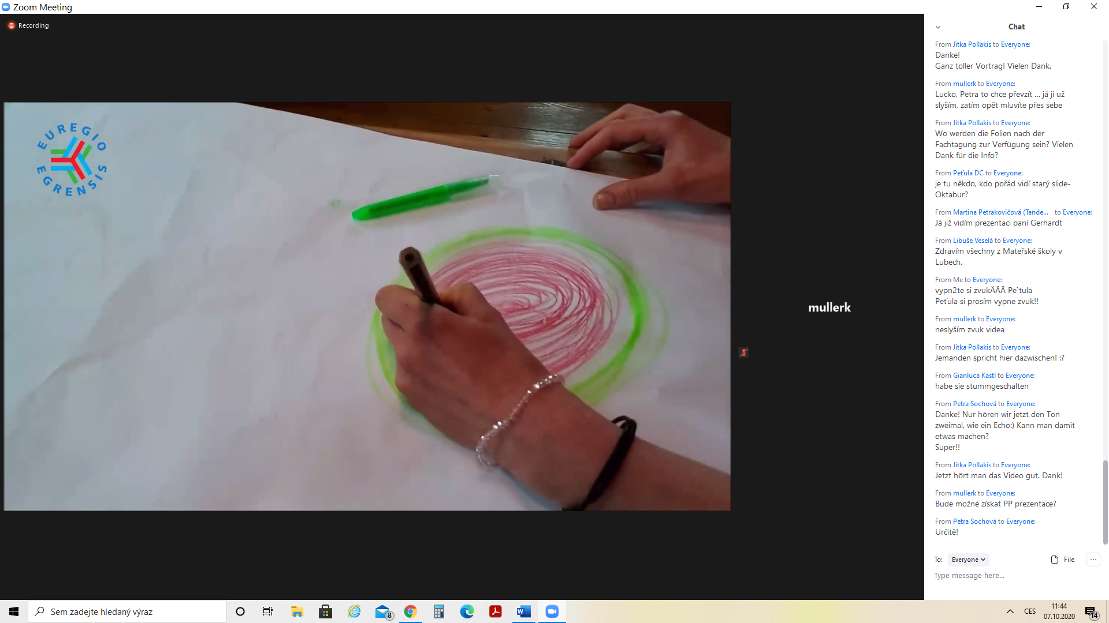
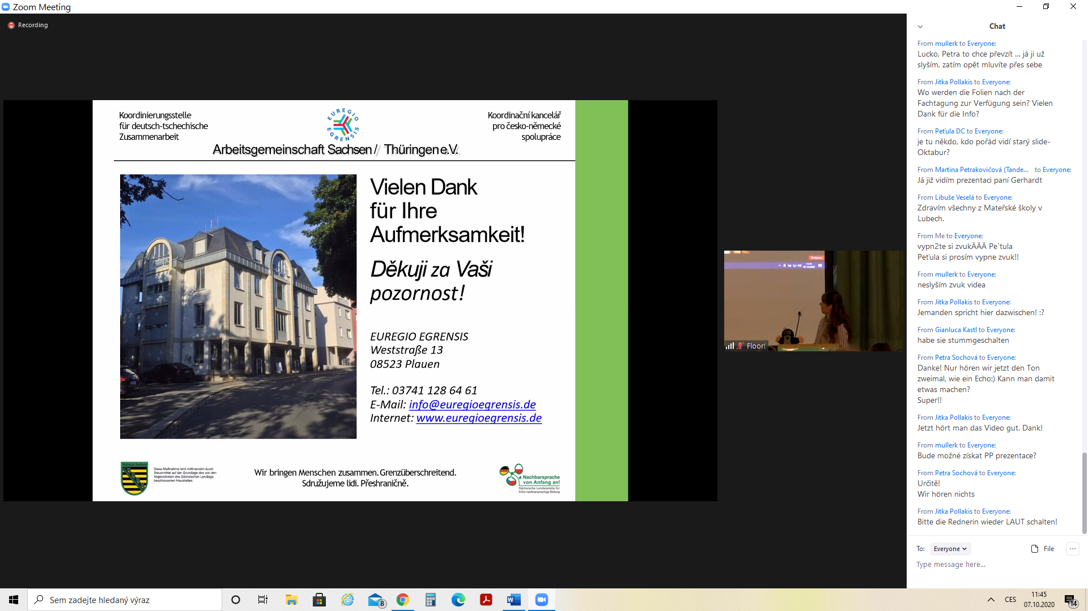

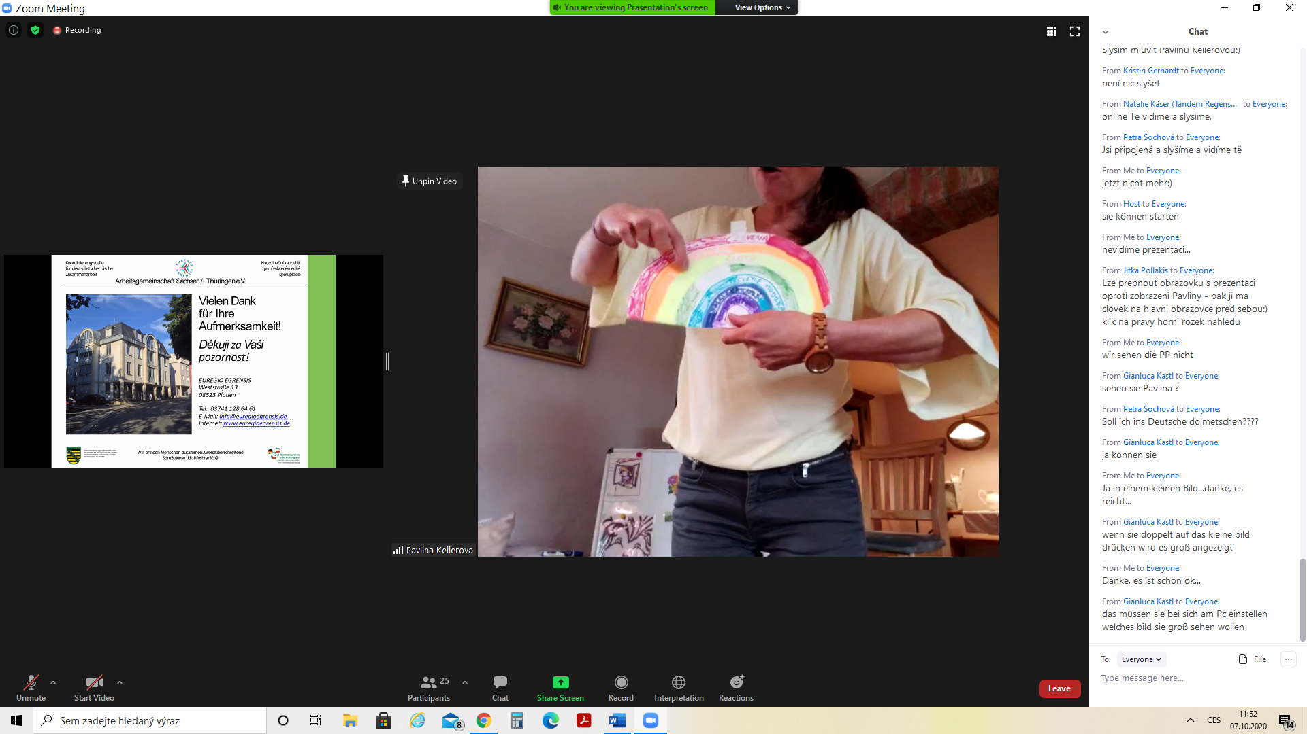

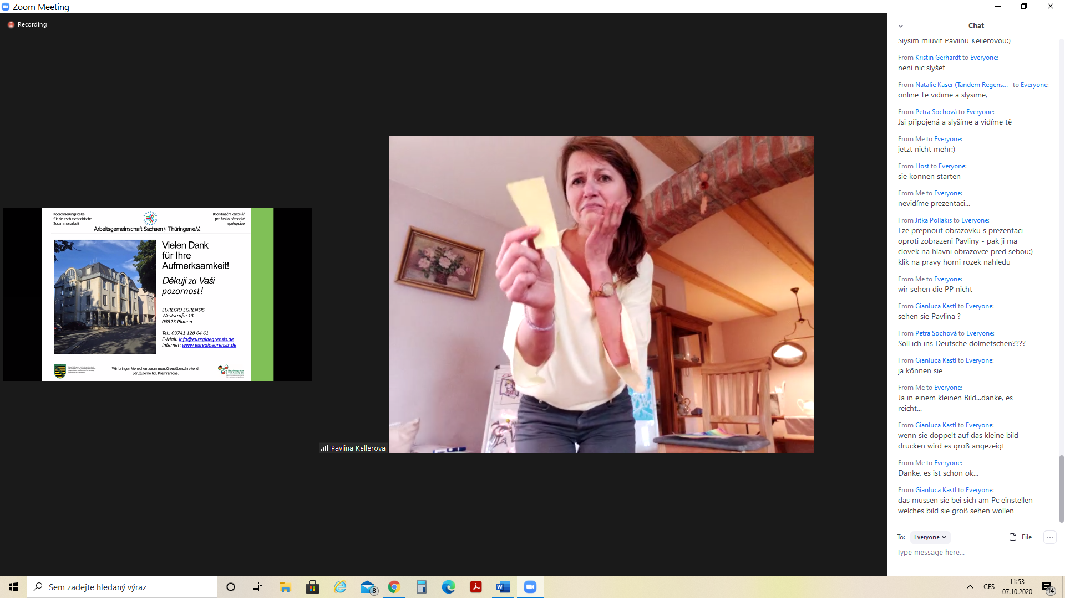
Pavlina macht Tschechisch lebendig und arbeitet sehr plastisch mit dem ganzen Körper. Die Pädagoginnen machen auch die Sprache Tschechisch lebendig.

Sportstunde mit dem Videokontakt…die kleine Amelie kommt zum Bildschirm und sagt, die Sport war heute anstrengend ich bin total müde.
